Машинки (инерционные, радиоуправляемые, «Тачки»,
ИНЕРЦИОННЫЕ
Артикул | Товар | Фотография | Цена
В28995 | Маш.инерц.пласт.Мото в/п 8*4см 8803 (1440шт) | 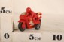 | 9.74 руб.  Категория*: 4 | Цена за штуку
НИ624578 | Машина ин. 4 вида, пакет SY10 | 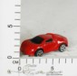 | 11.54 руб.  Категория*: 4 | Цена за штуку
НИ94939 | Машина ин. Строительная техника 5339-1 | 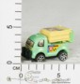 | 11.54 руб.  Категория*: 4 | Цена за штуку
Ф177156 | МАШИНА ИНЕРЦ. МУЛЬТЯШНАЯ, В АССОРТ. В ПАК.8*4*3СМ в кор.2*960шт BF695609 | 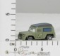 | 11.60 руб.  Категория*: 4 | Цена за штуку
В27462 | Инерц. пласт. самолёт РАС 8х7 см ,4 вида, арт.3201ABCD. | 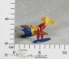 | 14.60 руб.  Категория*: 4 | Цена за штуку
В36869 | Инерц.пласт.Самолет РАС 9*9*5см,2цв, арт.2011B | 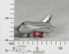 | 17.73 руб.  Категория*: 4 | Цена за штуку
НИ624592 | Машина ин. Полиция. 6 цв., пакет 2598 | 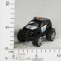 | 22.89 руб.  Категория*: 4 | Цена за штуку
НИ623606 | Машина ин. в ассортименте, паровозик, самолет, маш (623606) 052 | 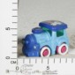 | 24.22 руб.  Категория*: 4 | Цена за штуку
В31663 | Инерц.пласт.маш. РАС Грузовик 16*3,5см 4вида , арт. 2012-2013 | 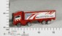 | 26.10 руб.  Категория*: 4 | Цена за штуку
В31662 | Инерц.пласт.маш. РАС Автобус Kegbus 15*4см 4цв. , арт. 2010-2011 | 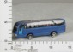 | 26.44 руб.  Категория*: 4 | Цена за штуку
НИ621783 | Мотоцикл ин. 002 | 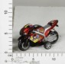 | 27.24 руб.  Категория*: 4 | Цена за штуку
843538Ч | Инерционная Машина Тачки 843538 А7324D | 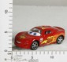 | 30.60 руб.  Категория*: 4 | Цена за штуку
НП6205 | Микромашинки джип инерц. метал.2 вида 6205 (480шт) | 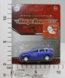 | 38.69 руб.  Категория*: 4 | Цена за штуку
НИ624565 | Машина ин. Такси, 3 цв., пакет 5771А | 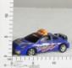 | 39.35 руб.  Категория*: 4 | Цена за штуку
НП1392РН | Машинка инерц. с ускорителем РН1392 | 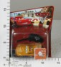 | 39.42 руб.  Категория*: 4 | Цена за штуку
Ф177113 | МАШИНА ГОНОЧНАЯ ИНЕРЦ. ЦВЕТ В АССОРТ.В ПАК. 17*7*6СМ в кор.2*216шт BF607708 | 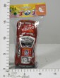 | 40.16 руб.  Категория*: 4 | Цена за штуку
828174Ч | Тачки инерц. машина 828174 767-260В (480шт) | 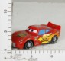 | 40.39 руб.  Категория*: 4 | Цена за штуку
НИ622028 | Машина ин. 11см Пожарная 6246 | 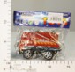 | 40.68 руб.  Категория*: 4 | Цена за штуку
НИ621764 | Джип ин. XK268 | 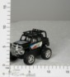 | 40.87 руб.  Категория*: 4 | Цена за штуку
В965088 | Мотоцикл инерц. 305 в/п 16,5*6*10 см | 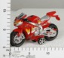 | 45.02 руб.  Категория*: 4 | Цена за штуку
НИ624577 | Автобус ин. Школьный 20042 | 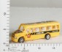 | 45.41 руб.  Категория*: 4 | Цена за штуку
В30109 | Маш.инерц. Joy Toy PAC 10*70 см Малышка, 3 вида арт.9140 | 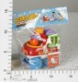 | 46.95 руб.  Категория*: 4 | Цена за штуку
В748579 | Машинка инерц. 898А-2 в/п 16,5*9*7,5 см 748579 | 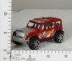 | 49.45 руб.  Категория*: 4 | Цена за штуку
НИ624268 | Машина ин. Джип, 4 цв. в ас-те, пакет 51834-1 | 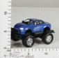 | 49.76 руб.  Категория*: 4 | Цена за штуку
НИ624269 | Машина ин. Джип, 4 цв. в ас-те, пакет 51833-1 | 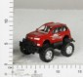 | 50.14 руб.  Категория*: 4 | Цена за штуку
НИ941199 | Машина ин. мет. M8348-120 | 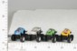 | 51.08 руб.  Категория*: 4 | Цена за штуку
В756528 | Паровозик инерц. 711-4 в/п 14*7,5*10,5 см | 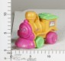 | 52.40 руб.  Категория*: 4 | Цена за штуку
НИ623601 | Машина ин. Трак с машинкой 6688-3 | 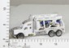 | 53.73 руб.  Категория*: 4 | Цена за штуку
ДК618881 | Танк инерц.под колпаком 5857 (2*120шт) | 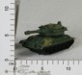 | 54.71 руб.  Категория*: 4 | Цена за штуку
В43795 | Паровозик инерц. Мини-транспорт Joy Toy. Набор 12шт, 27*26*6,5 см, арт.9480 | 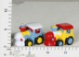 | 55.37 руб.  Категория*: 4 | Цена за штуку
Артикул | Товар | Фотография | Цена
НИ624785 | Мини-трактор с ковшом, ин.,пакет 8336-22 | 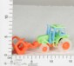 | 56.57 руб.  Категория*: 4 | Цена за штуку
Ф177341 | МАШИНА ПОЛИЦИЯ ИНЕРЦ., ЦВЕТ В АССОРТ. В ПАК.22*18*4СМ УП-4ШТ в кор.2*168уп (цена за 4шт) | 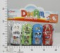 | 57.12 руб.  Категория*: 4 | Цена за штуку
Ф169459 | МОТОЦИКЛ ИНЕРЦ. С ГОНЩИКОМ, ЦВЕТ В АССОРТ. MT-09 В ПАК. в кор.2*120шт B854056 | 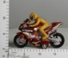 | 57.28 руб.  Категория*: 4 | Цена за штуку
СЕ480364 | Машина инерционная на картоне 16*6*21 см 023 BP480364 | 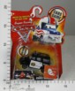 | 57.38 руб.  Категория*: 4 | Цена за штуку
В43797 | Маш.инерц.Мини-транспорт Joy Toy. Набор 12шт, 27*26*6 см, арт.9482 | 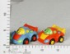 | 57.51 руб.  Категория*: 4 | Цена за штуку
В963792 | Машинка инерц. 999-2 в/к 26,5*30,5*6,5 см УП-12ШТ (ЦЕНА ЗА 1ШТ) | 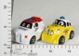 | 59.42 руб.  Категория*: 4 | Цена за штуку
В877687 | Мотоцикл инерц. 6668 в/п 18*6,5*12,5 см | 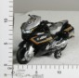 | 59.42 руб.  Категория*: 4 | Цена за штуку
В986773 | Машинка инерц. металл. 7780-1 УП-12ШТ.(цена за 1шт) в/к 33*19,5*4,5 см 986773 (36шт) | 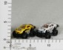 | 60.47 руб.  Категория*: 4 | Цена за штуку
ТНГ230-1 | Самолетик инерц.230 | 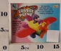 | 61.04 руб.  Категория*: 4 | Цена за штуку
НИ622008 | Машина ин.15см Джип 308В-1 | 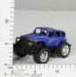 | 62.44 руб.  Категория*: 4 | Цена за штуку
В24507 | Мотоцикл инерц.пласт.12*4см 1688 (1080шт) (цена за 4 шт) | 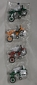 | 62.61 руб.  Категория*: 4 | Цена за штуку
НИ623571 | Машина ин. Пожарная с лестницей 1107 | 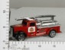 | 63.00 руб.  Категория*: 4 | Цена за штуку
НП6209 | Микромашинки спорт инерц. метал. 2 вида 6209 (336шт) | 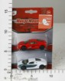 | 63.29 руб.  Категория*: 4 | Цена за штуку
В892574 | Машинка инерц.CY188 в/к 24*20*9 см УП-6ШТ (ЦЕНА ЗА 1ШТ) | 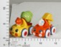 | 63.79 руб.  Категория*: 4 | Цена за штуку
НП399-138А6 | Набор инерц. машинок 6 шт. на листе 399-138А6 (288шт) | 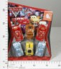 | 65.11 руб.  Категория*: 4 | Цена за штуку
В32708 | Инерц.пласт.маш. РАС 18*8см Джип Police, арт.Y8838-1 | 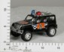 | 65.74 руб.  Категория*: 4 | Цена за штуку
Ф176710 | НАБОР ИЗ 3-Х МАШИН ИНЕРЦ.ДЖИП, ЦВЕТ В АССОРТ.В СУМКЕ 19*14*6СМ в кор.2*144наб | 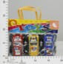 | 67.83 руб.  Категория*: 4 | Цена за штуку
В493454 | Машинка инерц. 2199 в/п 17*8*9 см 493454 | 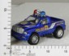 | 68.29 руб.  Категория*: 4 | Цена за штуку
В900620 | Машинка инерц. 602 в/п 16*10*9 см | 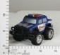 | 69.02 руб.  Категория*: 4 | Цена за штуку
Ф164650 | АВТОБУС ИНЕРЦ. ЦВЕТ В АССОРТ. 108-2 В ПАК. 20*3*4СМ в кор.4*144шт B818444 | 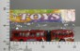 | 70.09 руб.  Категория*: 4 | Цена за штуку
В944171 | Машинка инерц. 332 в/п 18,5*9*8 см | 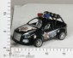 | 70.12 руб.  Категория*: 4 | Цена за штуку
В981488 | Машинка инерц. BJ168 в/п 21,5*9,5*9 см 981488 (224шт) | 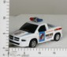 | 70.12 руб.  Категория*: 4 | Цена за штуку
В900644 | Машинка инерц. 607 в/п 15*9*8,5 см | 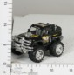 | 70.86 руб.  Категория*: 4 | Цена за штуку
В761103 | Машинка инерц. 2288-44 в/п 17,5*10,5*10 см 761103 (144шт) | 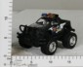 | 70.86 руб.  Категория*: 4 | Цена за штуку
НП95-83WD | Машинки инерц.металл.4 вида WD95-83 (432шт) | 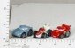 | 72.42 руб.  Категория*: 4 | Цена за штуку
НП832-10 | Набор инерц. машинок 6 шт. 832-10 |  | 74.94 руб.  Категория*: 4 | Цена за штуку
НП399-7А | Набор инерц. машинок 4 шт. на листе 399-7А | 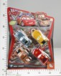 | 75.24 руб.  Категория*: 4 | Цена за штуку
НИ623794 | Машина ин. Чудики, спецтранспорт в ас-те 333 | 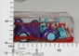 | 75.30 руб.  Категория*: 4 | Цена за штуку
НИ622040 | Машина ин. 16см пикап, 2 цвета 602 | 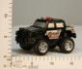 | 75.49 руб.  Категория*: 4 | Цена за штуку
НП1391РН | Набор инерц. машинок 2 шт. с ускорителем РН1391 | 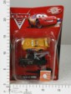 | 76.18 руб.  Категория*: 4 | Цена за штуку
Артикул | Товар | Фотография | Цена
НИ94985 | Машина ин. 22см XH315 | 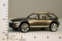 | 77.95 руб.  Категория*: 4 | Цена за штуку
Ф117937 | Танк инерц.568-13 в пласт.19*10*11см (2*72шт) | 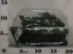 | 78.86 руб.  Категория*: 4 | Цена за штуку
НИ87425 | Машина ин. Пламенный мотор 19см, в ассорт. (87425) | 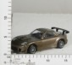 | 80.03 руб.  Категория*: 4 | Цена за штуку
НИ87424 | Машина ин. Пламенный мотор 19см, в ассорт. (87424) | 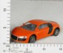 | 81.55 руб.  Категория*: 4 | Цена за штуку
В759540 | Машинка инерц. 09008-13 в/п 20,5*8,5*9,5 см 759540 (144шт) | 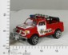 | 81.56 руб.  Категория*: 4 | Цена за штуку
В811922 | Машинка инерц. 3804 в/п 18*12*10,5см | 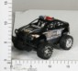 | 82.30 руб.  Категория*: 4 | Цена за штуку
НИ87422 | Машина ин. Пламенный мотор 19см, в ассорт. (87422) | 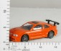 | 82.30 руб.  Категория*: 4 | Цена за штуку
НИ624606 | Мотоцикл ин. Военный 1828-57Е | 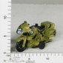 | 82.49 руб.  Категория*: 4 | Цена за штуку
828186Ч | Тачки инерц. машина 828186 767-279 (192шт) | 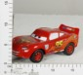 | 83.23 руб.  Категория*: 4 | Цена за штуку
НИ87423 | Машина ин. Пламенный мотор 19см, в ассорт. (87423) | 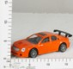 | 83.63 руб.  Категория*: 4 | Цена за штуку
НИ624585 | Машина ин. Полиция ХТ882 | 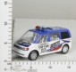 | 84.19 руб.  Категория*: 4 | Цена за штуку
В935413 | Мини-мотоцикл инерц.310-2 в/к 35*26,5*10 см УП-12ШТ. (ЦЕНА ЗА 1ШТ) | 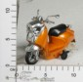 | 84.20 руб.  Категория*: 4 | Цена за штуку
НИ624586 | Машина ин. Скорая помощь ХТ883 | 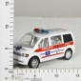 | 86.28 руб.  Категория*: 4 | Цена за штуку
Ф175191 | НАБОР ИЗ 2-Х МАШИН ИНЕРЦ., ЦВЕТ В АССОРТ.В СУМКЕ 19*19*8СМ в кор.2*108наб | 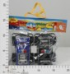 | 86.57 руб.  Категория*: 4 | Цена за штуку
КИ543-X1 | Танк инерционный в пакете 23*13 см 543-Х1 | 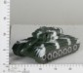 | 88.51 руб.  Категория*: 4 | Цена за штуку
НИ94938 | Машина ин. 225-A30 (цена за 8шт) | 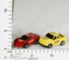 | 89.30 руб.  Категория*: 4 | Цена за штуку
828189Ч | Тачки инерц. машина 828189 767-280А (192шт) | 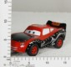 | 89.35 руб.  Категория*: 4 | Цена за штуку
А44077 | Инерц. мет. внедорожник Dream Car, 2 вида,BOX, арт.TC35810 | 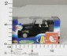 | 90.08 руб.  Категория*: 4 | Цена за штуку
Ф177155 | МАШИНА ПОЖАРНАЯ ИНЕРЦ. В АССОРТ.В ПЛАСТ. 23*9*12СМ в кор.2*60шт BF682732 | 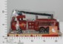 | 91.93 руб.  Категория*: 4 | Цена за штуку
НИ622571 | Машина ин. Джип 6328 | 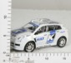 | 92.90 руб.  Категория*: 4 | Цена за штуку
НИ941235 | Машина ин. Спецтехника, 6 видов в ас-те 89830-1/6 | 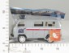 | 93.28 руб.  Категория*: 4 | Цена за штуку
НП399-7А8 | Набор инерц. машинок 8 шт. в пакете 399-7А8 | 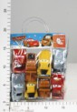 | 93.40 руб.  Категория*: 4 | Цена за штуку
Ф115829 | МОТОЦИКЛ ИНЕРЦ. ПОЛИЦИЯ, В АССОРТ. 1825-11 EV10078 В ПАК. 21*8*10СМ в кор.2*60шт. B869-H11028 | 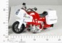 | 94.64 руб.  Категория*: 4 | Цена за штуку
НП399-8Н | Набор инерц. машинок 8 шт. на листе 399-8Н | 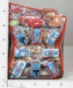 | 95.54 руб.  Категория*: 4 | Цена за штуку
НП399-9Н | Набор инерц. машинок 8 шт. на листе 399-9Н |  | 95.54 руб.  Категория*: 4 | Цена за штуку
В936987 | Машинка инерц. 826 в/п 19*12*10,5 см | 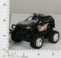 | 96.69 руб.  Категория*: 4 | Цена за штуку
В36750 | Инерц.пласт.маш. РАС 19*9*8см, Contest, арт.S222-71 | 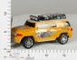 | 97.04 руб.  Категория*: 4 | Цена за штуку
НИ622574 | Машина ин. Джип полиция 6138 | 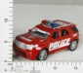 | 98.01 руб.  Категория*: 4 | Цена за штуку
В876098 | Грузовик инерц.859 в/к 46,5*19*20,5 см УП-12ШТ (ЦЕНА ЗА 1ШТ) | 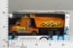 | 98.11 руб.  Категория*: 4 | Цена за штуку
В952528 | Машинка с прицепом инерц. M219E-2 в/п 28,5*7*7,5 см | 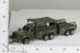 | 99.28 руб.  Категория*: 4 | Цена за штуку
Артикул | Товар | Фотография | Цена
НИ622533 | Машина ин. 29см Военная с прицепом и солдатиками M219D-2 | 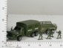 | 100.09 руб.  Категория*: 4 | Цена за штуку
НП5513-W55 | Джипы инерц. 4шт. в наборе 5513-W55 |  | 100.23 руб.  Категория*: 4 | Цена за штуку
НП399-7К | Набор инерц. машинок 6 шт. в кор. 399-7К | 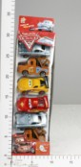 | 100.40 руб.  Категория*: 4 | Цена за штуку
НИ621464 | Машина ин.Трак 5678 |  | 101.41 руб.  Категория*: 4 | Цена за штуку
В876110 | Грузовик инерц.869 в/к 46,5*19*20,5 см УП-12ШТ (ЦЕНА ЗА 1ШТ) | 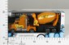 | 101.44 руб.  Категория*: 4 | Цена за штуку
НП3233F | Набор инерц. машинок 6 шт. 3233F |  | 101.61 руб.  Категория*: 4 | Цена за штуку
СЕ489114 | Набор инерц.машинок на картонке 89506 ВР489114 (72шт) | 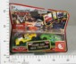 | 102.00 руб.  Категория*: 4 | Цена за штуку
Ф108950 | Грузовик инерц.со зверем в клетке асс.98-23/24/25/26 EV7605 пак.сумка 27см (2*60шт) | 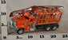 | 102.10 руб.  Категория*: 4 | Цена за штуку
НИ622003 | Автобус ин. 33см 2х секционный 899-68 |  | 102.55 руб.  Категория*: 4 | Цена за штуку
В912772 | Автобус инерц. 899-68 в/п 35*5*8 см | 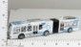 | 103.71 руб.  Категория*: 4 | Цена за штуку
НИ87426 | Машина ин. Пламенный мотор 22см, в ассорт. (87426) | 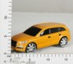 | 104.06 руб.  Категория*: 4 | Цена за штуку
НИ87427 | Машина ин. Пламенный мотор 22см, в ассорт. (87427) | 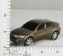 | 104.63 руб.  Категория*: 4 | Цена за штуку
В963535 | Машинка инерц. 899-1-2-3-4 в/к 36*29,5*9,5 см УП-8ШТ (ЦЕНА ЗА 1ШТ) | 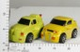 | 105.19 руб.  Категория*: 4 | Цена за штуку
В951034 | Машинка инерц. 1029 в/п 18*13*11,5 см | 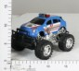 | 107.03 руб.  Категория*: 4 | Цена за штуку
Ф176611 | ДЖИП ИНЕРЦ.,ПОЛИЦИЯ, ЦВЕТ В АССОРТ. 5231А В ПАК. 22*14*13СМ в кор.2*48шт | 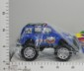 | 107.10 руб.  Категория*: 4 | Цена за штуку
В952533 | Машинка с прицепом инерц. M219F-3 в/п 39*7*6 см | 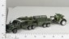 | 108.88 руб.  Категория*: 4 | Цена за штуку
В955786 | Квадроцикл инерц. 1889 в/к 44*41*13,5 см УП-12ШТ (ЦЕНА ЗА 1ШТ) | 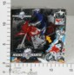 | 109.67 руб.  Категория*: 4 | Цена за штуку
В784396 | Машинка инерц. 989С (3 шт. в упак) в/п 13*7*7 см 784396 (144шт) | 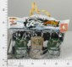 | 110.72 руб.  Категория*: 4 | Цена за штуку
НП1335А | Набор инерц. машинок 6 шт. 1335А | 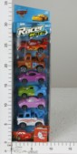 | 111.25 руб.  Категория*: 4 | Цена за штуку
Ф177003 | ДЖИП ИНЕРЦ.,ПОЛИЦИЯ, ЦВЕТ В АССОРТ. 3588 В ПАК. 21*13*13СМ в кор.2*36шт | 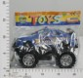 | 111.56 руб.  Категория*: 4 | Цена за штуку
НП1335 | Набор инерц. машинок 6 шт. 1335 | 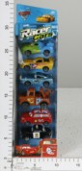 | 112.44 руб.  Категория*: 4 | Цена за штуку
А44073 | Инерц. маш.мет. Express Car, 6 видов,BOX, арт.TC32611-6 | 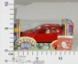 | 112.69 руб.  Категория*: 4 | Цена за штуку
Ф142598 | АВТОБУС ИНЕРЦ.ЦВ.В АСС.379 В ПЛАСТ.26*7*10СМ (2*72шт) B669742 | 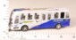 | 112.71 руб.  Категория*: 4 | Цена за штуку
НП613-2 | Набор инерц. машинок 8 шт. 613-2 | 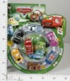 | 114.72 руб.  Категория*: 4 | Цена за штуку
НИ622876 | Мотоцикл ин. HR678 | 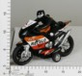 | 116.55 руб.  Категория*: 4 | Цена за штуку
НИ622519 | Машина ин.34см Трак с 2 машинами L0231A |  | 116.93 руб.  Категория*: 4 | Цена за штуку
ДК573696 | Танк инерц. под колпаком 9906L (2*54шт) | 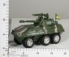 | 117.42 руб.  Категория*: 4 | Цена за штуку
В963537 | Машинка инерц. 899-9-10-11-12 в/к 36*29,5*9,5 см УП-8ШТ (ЦЕНА ЗА 1ШТ) | 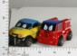 | 118.70 руб.  Категория*: 4 | Цена за штуку
В769200 | Грузовик инерц. 2826-6 в/п 23*8*11 см 769200 (96шт) | 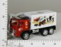 | 118.84 руб.  Категория*: 4 | Цена за штуку
В709165 | Машинка инерц. 8936 в/п 21*10*10 см 709165 | 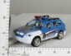 | 120.32 руб.  Категория*: 4 | Цена за штуку
Артикул | Товар | Фотография | Цена
В963536 | Машинка инерц. 899-5-6-7-8 в/к 36*29,5*9,5 см УП-8ШТ (ЦЕНА ЗА 1ШТ) | 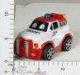 | 120.69 руб.  Категория*: 4 | Цена за штуку
НИ624233 | Машина ин. Модница, пакет 118-1 | 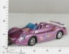 | 120.90 руб.  Категория*: 4 | Цена за штуку
НП1393РН | Набор инерц. машинок 4 шт. 2 вида с ускорителем РН1393 | 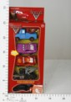 | 122.11 руб.  Категория*: 4 | Цена за штуку
Ф175280 | МОТОЦИКЛ ИНЕРЦ.С ФИГУРКАМИ, ЦВЕТ В АССОРТ. 999-9 В ПАК.30*10*19СМ в кор.2*45шт |  | 122.85 руб.  Категория*: 4 | Цена за штуку
НП4302-11D | Машинки инерц. металл. 12 видов 4302-11D | 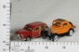 | 123.23 руб.  Категория*: 4 | Цена за штуку
А29019 | Инерц. метал. маш .,ВОХ 13х5см, 3 вида, арт.JL08132-1. | 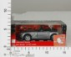 | 123.47 руб.  Категория*: 4 | Цена за штуку
В781600 | Машинка инерц. KY0897E в/п 20*12*12 см | 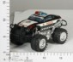 | 124.75 руб.  Категория*: 4 | Цена за штуку
Ф175188 | НАБОР ИЗ 3-Х МАШИН ИНЕРЦ.ДЖИП, ЦВЕТ В АССОРТ.В СУМКЕ 26*7*20СМ в кор.2*72наб | 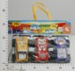 | 125.84 руб.  Категория*: 4 | Цена за штуку
В435050 | Грузовик инерц. 2006-07 в/п 26*8*9,5 см 435050 (96шт) | 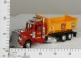 | 126.59 руб.  Категория*: 4 | Цена за штуку
Ф175190 | НАБОР ИЗ 3-Х МАШИН ИНЕРЦ., ЦВЕТ В АССОРТ.В СУМКЕ 26*19*8СМ в кор.2*72наб | 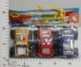 | 126.74 руб.  Категория*: 4 | Цена за штуку
В876103 | Грузовик инерц.859A в/к 46,5*19*20,5 см УП-12ШТ (ЦЕНА ЗА 1ШТ) | 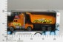 | 128.87 руб.  Категория*: 4 | Цена за штуку
НИ622526 | Автобус ин. 36см 2х секционный 899-68 | 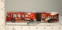 | 129.22 руб.  Категория*: 4 | Цена за штуку
НИ624609 | Бронетранспортер ин. 1828-56G | 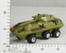 | 129.79 руб.  Категория*: 4 | Цена за штуку
В924420 | Мотоцикл инерц.MQ504-5B в/к 45,5*22,5*29 см УП-12ШТ (ЦЕНА ЗА 1ШТ) | 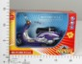 | 130.34 руб.  Категория*: 4 | Цена за штуку
НИ87416 | Машина ин. Пламенный мотор,18см,свет,звук,ассорт. (87416) | 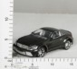 | 130.93 руб.  Категория*: 4 | Цена за штуку
Ф175444 | НАБОР ИЗ 4-Х МАШИН ИНЕРЦ. ЦВЕТ В АССОРТ.В СУМКЕ 27*3*22СМ в кор.2*54наб | 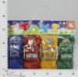 | 131.20 руб.  Категория*: 4 | Цена за штуку
НИ87417 | Машина ин. Пламенный мотор,18см,свет,звук,ассорт. (87417) | 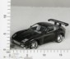 | 131.30 руб.  Категория*: 4 | Цена за штуку
В787179 | Машинка инерц. (4 шт. в упак) 129 п/к 37,5*6,5*8 см 787179 (120шт) | 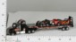 | 132.13 руб.  Категория*: 4 | Цена за штуку
НИ622004 | Автобус ин. 26см Туристический, 2цв 550-5 | 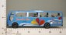 | 132.44 руб.  Категория*: 4 | Цена за штуку
НИ87413 | Машина ин. Пламенный мотор,18см,свет,звук,ассорт. (87413) | 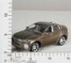 | 132.82 руб.  Категория*: 4 | Цена за штуку
НИ87414 | Машина ин. Пламенный мотор,18см,свет,звук,ассорт. (87414) | 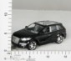 | 133.20 руб.  Категория*: 4 | Цена за штуку
В663098 | Машина инерц.217В-6 с прицепом и солдатиками в/п 39*8*8см 663098 (96шт) | 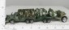 | 135.45 руб.  Категория*: 4 | Цена за штуку
ВЛТ15901 | Машина инерционная 2123-4, А553-Н09035 | 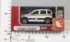 | 136.68 руб.  Категория*: 4 | Цена за штуку
Ф175442 | ГРУЗОВИК ИНЕРЦ.С МАШИНОЙ СТРОИТ.ТЕХНИКА В ПАК. 26*9*13СМ в кор.2*48шт | 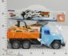 | 139.23 руб.  Категория*: 4 | Цена за штуку
НИ87419 | Машина ин. Пламенный мотор,18см,свет,звук, ассорт. (87419) | 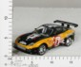 | 139.63 руб.  Категория*: 4 | Цена за штуку
В30022-1 | Маш.инерц.пласт.PVC 21*13 см Квадроцикл, арт.3399 | 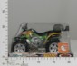 | 139.83 руб.  Категория*: 4 | Цена за штуку
СЕ489115 | Набор инерц.машинок на картонке 89507 ВР489115 (48шт) | 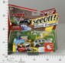 | 140.25 руб.  Категория*: 4 | Цена за штуку
НИ87418 | Машина ин. Пламенный мотор,18см,свет,звук, ассорт. (87418) | 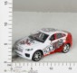 | 140.95 руб.  Категория*: 4 | Цена за штуку
В951026 | Машинка инерц. 1026 светящ. колеса, в/п 18*13*10,5 см | 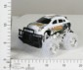 | 140.98 руб.  Категория*: 4 | Цена за штуку
В951584 | Машинка инерц. 1800-4 в/п 22,5*13,5*12 см | 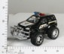 | 142.47 руб.  Категория*: 4 | Цена за штуку
Артикул | Товар | Фотография | Цена
НИ623567 | Машина ин. Трак с машинками (623567) 650-2 | 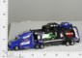 | 143.60 руб.  Категория*: 4 | Цена за штуку
Ф145935 | СПОРТ. ИНЕРЦ. ЦВЕТ В АССОРТ. 8811 В ПАК. 25*12*8СМ (2*60шт) B701274 | 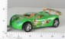 | 147.73 руб.  Категория*: 4 | Цена за штуку
ДК633532 | Джип инерц.2030 в/п (72шт) | 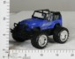 | 148.05 руб.  Категория*: 4 | Цена за штуку
Ф168982 | АВТОБУС ИНЕРЦ. ЦВЕТ В АССОРТ. 893 В ПАК. 36*6*8СМ в кор.2*72шт B771441 | 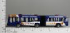 | 149.66 руб.  Категория*: 4 | Цена за штуку
В987039 | Машинка инерц. 009-208M п/к 20,5*11*9 см 987039 (144шт) | 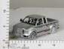 | 150.58 руб.  Категория*: 4 | Цена за штуку
В23767 | Маш.инерц.пласт. Машина пожарной службы 26*7см 202 (72шт) | 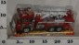 | 150.96 руб.  Категория*: 4 | Цена за штуку
НП807-2G | Набор инерц. машинок в кор.807-2G-Е |  | 151.64 руб.  Категория*: 4 | Цена за штуку
НИ621459 | Машина ин. Трак с мотоциклами 38,5см PY828-1A |  | 152.31 руб.  Категория*: 4 | Цена за штуку
В780539 | Поезд инерц. TYB2010043 в/п 41*5*7 см | 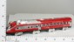 | 152.42 руб.  Категория*: 4 | Цена за штуку
НИ622076 | Автобус ин. 30см двухэтажный 8082 | 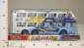 | 153.44 руб.  Категория*: 4 | Цена за штуку
В40064 | Инерц. пласт. автобус двухэт.PVC 27x6x10 см, арт.8080. | 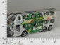 | 156.18 руб.  Категория*: 4 | Цена за штуку
В841797 | Машинка инерц.13-1 в/к 19*11,5*14 см | 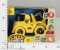 | 162.02 руб.  Категория*: 4 | Цена за штуку
Ф122019 | НАБОР ИЗ 2-Х МАШИН ИНЕРЦ. ПОЖАРНЫХ, В АССОРТ. 8011-2 EV12181 В ПАК. 18*6СМ в кор.2*60наб | 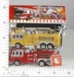 | 162.88 руб.  Категория*: 4 | Цена за штуку
В964726 | Грузовик инерц. 388-17 в/п 19*11,5*12 см | 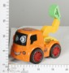 | 163.86 руб.  Категория*: 4 | Цена за штуку
А44054 | Инерц. маш. мет. Simulation, 12*8см, BOX, арт.F1020A | 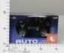 | 164.87 руб.  Категория*: 4 | Цена за штуку
НП399-7Н | Набор инерц. машинок 10 шт. на листе399-7Н |  | 165.60 руб.  Категория*: 4 | Цена за штуку
В11681 | Маш.инерц.пласт.Грузовик с откидн.кузовом 4533А в/п 28*8см (120шт) | 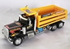 | 165.90 руб.  Категория*: 4 | Цена за штуку
НИ87445 | Машина ин. Пламенный мотор 24см, в ассорт. (87445) | 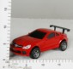 | 168.39 руб.  Категория*: 4 | Цена за штуку
НИ87428 | Машина ин. Пламенный мотор 24см, в ассорт. (87428) | 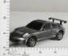 | 168.96 руб.  Категория*: 4 | Цена за штуку
НП806-2Е | Набор инерц. машинок в кор.806-2Е | 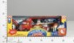 | 169.66 руб.  Категория*: 4 | Цена за штуку
ДК597598 | Машина инерц.SF888-2 в/п (72шт) | 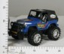 | 174.30 руб.  Категория*: 4 | Цена за штуку
Ф144000 | АВТОБУС ИНЕРЦ. СВЕТ+ЗВУК 1017-3 EV15937 В ПЛАСТ. 24*7СМ в кор.2*60шт D141-H11019 | 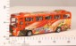 | 175.99 руб.  Категория*: 4 | Цена за штуку
В33194 | Автобус инерц.пласт. РVC Luxury Coach, 2цв., арт.3008 | 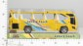 | 177.04 руб.  Категория*: 4 | Цена за штуку
НИ624607 | Машина ин. Джип военный 1828-55F | 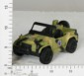 | 177.09 руб.  Категория*: 4 | Цена за штуку
НИ621544 | Забавный автомобиль ин. в асс-те 120-2ABC |  | 178.04 руб.  Категория*: 4 | Цена за штуку
В924422 | Мотоцикл инерц.МQ504-20BС в/к 54,5*31*22,5 см УП-12ШТ (ЦЕНА ЗА 1ШТ) | 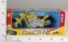 | 178.47 руб.  Категория*: 4 | Цена за штуку
НП399-7В | Набор инерц. машинок 12 шт. на листе 399-7В/399-9В | 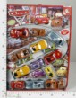 | 183.97 руб.  Категория*: 4 | Цена за штуку
В38281 | Инерц пласт маш Автобус 2-х этажный CRD 30,5*7,5*25,5 см арт WSY2016 | 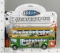 | 185.05 руб.  Категория*: 4 | Цена за штуку
НИ624611 | Машина ин. Джип военный 1828-56D | 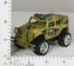 | 186.17 руб.  Категория*: 4 | Цена за штуку
НИ624612 | Машина ин. Грузовик военный 1828-56В | 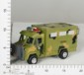 | 187.88 руб.  Категория*: 4 | Цена за штуку
Артикул | Товар | Фотография | Цена
В859366 | Машинка инерц.+ 2 прицепа 218-11P п/к 45,5*9*11 см 859366 (48шт) | 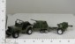 | 194.14 руб.  Категория*: 4 | Цена за штуку
В17534 | Маш.инерц.пласт.Грузовик с контейнером 27см 1961-03 (72шт) | 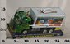 | 199.65 руб.  Категория*: 4 | Цена за штуку
Ф119631 | Танк инерц.пласт.цвет в ассорт. NO34985 30*15*14см (2*18шт) | 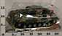 | 200.81 руб.  Категория*: 4 | Цена за штуку
НИ624608 | Вертолет ин. Военный 1828-55D | 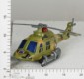 | 202.63 руб.  Категория*: 4 | Цена за штуку
В17533 | Маш.инерц.пласт.Грузовик с бетономешалкой 27см 1961-02 (72шт) | 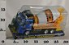 | 203.13 руб.  Категория*: 4 | Цена за штуку
В23493 | Джип полиция инерц.3931 в кор.(48шт) | 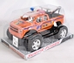 | 205.21 руб.  Категория*: 4 | Цена за штуку
В735017 | Машинка инерц. 3588-2A светящ.колеса, в/п 21*15*11 см | 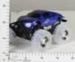 | 207.41 руб.  Категория*: 4 | Цена за штуку
В801549 | Грузовик инерц. 237-7A в/п 34,5*10,5*11,5см 801549 (72шт) | 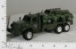 | 211.84 руб.  Категория*: 4 | Цена за штуку
В964732 | Грузовик инерц. 388-18M в/п 19*11,5*12 см | 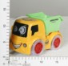 | 212.59 руб.  Категория*: 4 | Цена за штуку
Ф107025 | Маш.пожарная инерц.8825-8 в пласт.(2*24шт.) | 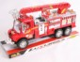 | 219.91 руб.  Категория*: 4 | Цена за штуку
В37224 | Инерц.пласт.джип с прицепом и маш. PVC 38*9*8см, Super Recing,арт.08883C1. | 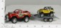 | 221.56 руб.  Категория*: 4 | Цена за штуку
Ф175437 | ТАНК ИНЕРЦ. В ПЛАСТ.31*14*15СМ 2308 в кор.2*24шт BF651594 | 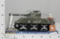 | 221.64 руб.  Категория*: 4 | Цена за штуку
Ф175436 | ТАНК ИНЕРЦ. В ПЛАСТ.31*14*15СМ 4308 в кор.2*24шт BF651593 | 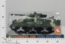 | 223.28 руб.  Категория*: 4 | Цена за штуку
В44461 | Маш инерц. внедорожник, 27,5*12,5*13,5 см, P/B, арт.328-06/08 | 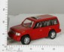 | 227.82 руб.  Категория*: 4 | Цена за штуку
А44163 | Инерц. маш.мет. Super Model 1:24 D/B 6шт, свет,звук, 33*25*7см, BOX, арт.F1030A | 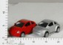 | 230.95 руб.  Категория*: 4 | Цена за штуку
В41574 | Инерц. пласт. маш. Realtoy Город.транспорт (автобус,стройтехника, поезд), арт.18162 в/к (96шт) | 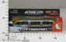 | 231.30 руб.  Категория*: 4 | Цена за штуку
НИ623558 | Машина ин. Кран ВВ686-4А | 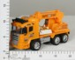 | 232.15 руб.  Категория*: 4 | Цена за штуку
НИ622517 | Машина ин. 36см Трак с экскаватором 2268-1В | 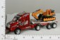 | 233.66 руб.  Категория*: 4 | Цена за штуку
НИ624605 | Танк ин. 1828-55Е | 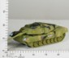 | 238.01 руб.  Категория*: 4 | Цена за штуку
В44464 | Маш инерц. внедорожник с прицепом Powereut, 43*13*12см, P/B, арт.986A-1 | 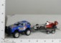 | 238.26 руб.  Категория*: 4 | Цена за штуку
В987042 | Грузовик инерц. 009-A12 п/к 44,5*9*13 см 987042 (60шт) | 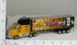 | 239.90 руб.  Категория*: 4 | Цена за штуку
В28657 | Маш.инерц.пласт.Самосвал в пвх 28*9см 2227 (36шт) | 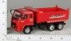 | 240.35 руб.  Категория*: 4 | Цена за штуку
КИ2006 | Танк инерционный 2006 | 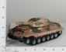 | 250.38 руб.  Категория*: 4 | Цена за штуку
НП55Т | Танк инерц. металл. 2 цв Т-55 |  | 255.32 руб.  Категория*: 4 | Цена за штуку
НП785704R | Автобус инерц. металл. Городской Экспресс со звуком и светом 4 цв. (201) | 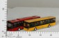 | 263.62 руб.  Категория*: 4 | Цена за штуку
В969337 | Грузовик инерц. 886 п/к 40*12,5*13 см | 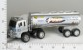 | 265.00 руб.  Категория*: 4 | Цена за штуку
В969336 | Грузовик инерц. 2012 п/к 40*12,5*13 см | 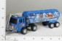 | 265.00 руб.  Категория*: 4 | Цена за штуку
В12262 | Маш.инерц.пласт.Джип на бол.колесах 689-13 пак.25*16см (36шт) | 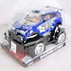 | 267.12 руб.  Категория*: 4 | Цена за штуку
В9088-1 | Маш.инерц.пласт.Джип шевроле 8039 | 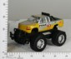 | 270.95 руб.  Категория*: 4 | Цена за штуку
В987043 | Грузовик инерц. 009-B12 п/к 44,5*9*13 см 987043 (60шт) | 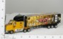 | 272.01 руб.  Категория*: 4 | Цена за штуку
Артикул | Товар | Фотография | Цена
В32779 | Машиновоз+2маш.инерц. CRD 67*8см Super Truck, арт.833-1P | 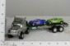 | 275.47 руб.  Категория*: 4 | Цена за штуку
В28899 | Самосвал инерц. пласт. PVC 31х12 см, арт.9806 | 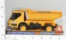 | 285.21 руб.  Категория*: 4 | Цена за штуку
НИ87433 | Маш.инерц.мет. Дорожная служба 1:43, свет, звук 87433 | 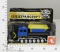 | 286.26 руб.  Категория*: 4 | Цена за штуку
В936913 | Квадроцикл инерц. 1098C свет,звук, в/к 22*16,5*16,5 см 936913 | 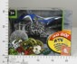 | 287.14 руб.  Категория*: 4 | Цена за штуку
В18794 | Маш.инерц.пласт.Хаммер 24*16см 688-02А (36шт.) | 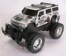 | 287.30 руб.  Категория*: 4 | Цена за штуку
В848182 | Грузовик инерц. GB789D-1 свет. эффекты, п/к 54*10*15см 848182 |  | 292.48 руб.  Категория*: 4 | Цена за штуку
НИ87476 | Машина ин. Пламенный мотор, большие кол., свет, зв (87476) | 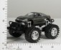 | 295.15 руб.  Категория*: 4 | Цена за штуку
НИ87475 | Машина ин. Пламенный мотор, большие кол., свет, зв (87475) | 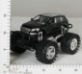 | 295.53 руб.  Категория*: 4 | Цена за штуку
НИ87474 | Машина ин. Пламенный мотор, большие кол., свет, зв (87474) | 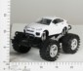 | 295.72 руб.  Категория*: 4 | Цена за штуку
НИ87478 | Машина ин. Пламенный мотор, большие кол., свет, зв (87478) | 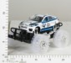 | 309.34 руб.  Категория*: 4 | Цена за штуку
Ф136532 | ДЖИП СПОРТ.ИНЕРЦ.С МОТОЦИКЛОМ НА ПРИЦЕПЕ 05883B3 В ПЛАСТ. 40*14*140СМ в кор.2*18шт. B672807 | 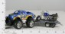 | 310.77 руб.  Категория*: 4 | Цена за штуку
НИ87477 | Машина ин. Пламенный мотор, большие кол., свет, зв (87477) | 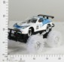 | 311.23 руб.  Категория*: 4 | Цена за штуку
В977037 | Грузовик инерц.+ 3 самолета 2886B п/к 54*10*12 см | 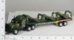 | 311.87 руб.  Категория*: 4 | Цена за штуку
НИ87480 | Машина ин. Пламенный мотор, большие кол., свет, зв (87480) | 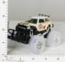 | 311.99 руб.  Категория*: 4 | Цена за штуку
В36584 | Инерц.пласт.маш. Хаммер воен.17*7*7см , арт.9100-E/A | 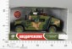 | 312.34 руб.  Категория*: 4 | Цена за штуку
НП9099А | Самосвал инерц. со звуком и светом 9099А | 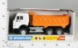 | 323.37 руб.  Категория*: 4 | Цена за штуку
НП9099С | Самосвал инерц. со звуком и светом 9099С | 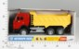 | 323.37 руб.  Категория*: 4 | Цена за штуку
НП9099D | Самосвал инерц. со звуком и светом 9099D | 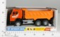 | 323.37 руб.  Категория*: 4 | Цена за штуку
В961326 | Грузовик инерц. 665-1 в/п 27*14,5*16 см | 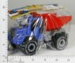 | 324.05 руб.  Категория*: 4 | Цена за штуку
ВЛТ16317 | Поезд инерц.G001-H09025 (80шт) | 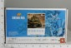 | 326.28 руб.  Категория*: 4 | Цена за штуку
В28788 | Маш.инерц.пласт.Фургон в/п 38*12см 328-3 (24шт) | 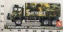 | 332.86 руб.  Категория*: 4 | Цена за штуку
В26666 | Джип инерц.пласт.в/п 31*18см 826 (24шт) | 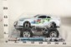 | 335.29 руб.  Категория*: 4 | Цена за штуку
В33204 | Автобус инерц.пласт. РVC Zeldn, арт.623-3 | 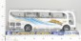 | 337.74 руб.  Категория*: 4 | Цена за штуку
НП9117А | Бетоновоз инерц. со звуком и светом 9117А (24шт) | 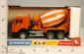 | 383.40 руб.  Категория*: 4 | Цена за штуку
В811586 | Грузовик инерц. W329 в/к 52*8,5*12см | 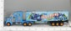 | 385.30 руб.  Категория*: 4 | Цена за штуку
В36909 | Инерц.пласт.маш. Гоночная на больш. колесах, PVC 30*18*15см, Chmpion Racer 917 | 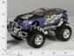 | 387.82 руб.  Категория*: 4 | Цена за штуку
В20197 | Автобус инерц. Senior Car PVC 43*10см, 8899-1 | 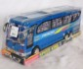 | 393.38 руб.  Категория*: 4 | Цена за штуку
В23739 | Маш.инерц.пласт.Автобус Bus Fashion 8899-5 42*11см (24шт) | 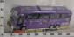 | 396.51 руб.  Категория*: 4 | Цена за штуку
В36717 | Инерц.пласт.маш.Автобус в/к 42*10*8см арт.1068 (36шт) | 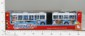 | 426.09 руб.  Категория*: 4 | Цена за штуку
ДК141207 | Машина Пожарная инерц.под колпаком со светом и звуком 2199А (2*12шт) | 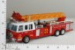 | 441.24 руб.  Категория*: 4 | Цена за штуку
Артикул | Товар | Фотография | Цена
В41558 | Инерц. пласт. маш. Realtoy Городской автобус, откр. двери, 29 см, 4 вида, арт. 13101 в/к (24шт) | 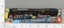 | 448.34 руб.  Категория*: 4 | Цена за штуку
В985291 | Машинка инерц. 9089 в ассорт. п/к 985291 (18шт) | 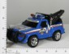 | 455.43 руб.  Категория*: 4 | Цена за штуку
В43787 | Машина фрикц. 36*22*18 см, Box, арт.689-117 | 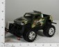 | 588.17 руб.  Категория*: 4 | Цена за штуку
В585371 | Набор Посуда 3583 в/к 48*14,5*44,5 см (12шт) | 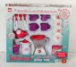 | 615.18 руб.  Категория*: 4 | Цена за штуку
В41559 | Инерц. пласт. маш. Realtoy Городской автобус с гормошкой, откр.двери, 41,7 см, 4 в., 13102 (24шт) |  | 625.74 руб.  Категория*: 4 | Цена за штуку
В43788 | Машина фрикц.40*22*18 см, Box, арт.689-119 | 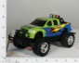 | 631.30 руб.  Категория*: 4 | Цена за штуку
В16460 | Маш.инерц.пласт.PVC 36х22см,джип полиция с открыв.двер.,арт.686-6 | 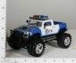 | 642.77 руб.  Категория*: 4 | Цена за штуку
В859453 | Набор спецтехники инерц. 6688-2 в/к 50*10*28,5см 859453 (12шт) | 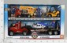 | 659.17 руб.  Категория*: 4 | Цена за штуку
В23375 | Маш.инерц.пласт.Полицейск.Джип ,прицеп с квадроцикл.65*15см 686-10С (6шт) | 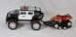 | 1156.85 руб.  Категория*: 4 | Цена за штуку

РАДИОУПРАВЛЯЕМЫЕ
Артикул | Товар | Фотография | Цена
Б30310 | Спорт. машина с п/у BOX 22*14 см Racing арт. 89-24, 89-21 | 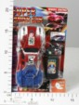 | 53.91 руб.  Категория*: 4 | Цена за штуку
Б13680 | Маш.д/у 169-1 17*7см | 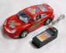 | 63.31 руб.  Категория*: 4 | Цена за штуку
М9611 | Полиция р/у 14*5см.FD-2058 | 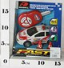 | 196.86 руб.  Категория*: 4 | Цена за штуку
НП366-2 | Автобус р/у 2 функции QF366-2 | 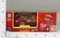 | 201.96 руб.  Категория*: 4 | Цена за штуку
НП366-22 | Автобус р/у 2 функции QF366-22 | 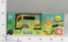 | 201.96 руб.  Категория*: 4 | Цена за штуку
НП160XJ | Машинка р/у на бат. в кор. XJ160 | 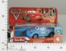 | 226.13 руб.  Категория*: 4 | Цена за штуку
НИ622427 | Машина р/у Гонка 4 канала (622427) 526-3А | 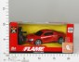 | 248.80 руб.  Категория*: 4 | Цена за штуку
ТНГ95-25 | Машина р/у, 2-х канальная, пластмассовая, 24x12x13см WD95-25C | 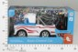 | 252.62 руб.  Категория*: 4 | Цена за штуку
НП95-33 | Машинка р/у в кор. WD95-33 | 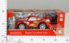 | 261.83 руб.  Категория*: 4 | Цена за штуку
ТНГ95-26 | Машина р/у, 4-х канальная, пластмассовая, 24x11.5x12.5см WD95-26 | 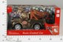 | 268.53 руб.  Категория*: 4 | Цена за штуку
НИ622428 | Машина р/у Полиция, свет 4 канала 1022 | 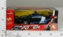 | 272.26 руб.  Категория*: 4 | Цена за штуку
НП4488 | Машинка р/у в кор.4488 | 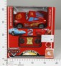 | 276.08 руб.  Категория*: 4 | Цена за штуку
НП95-23 | Машинка р/у в кор. WD95-23 | 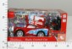 | 279.85 руб.  Категория*: 4 | Цена за штуку
НП95-26 | Машинка р/у в кор. WD95-26 | 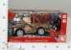 | 289.15 руб.  Категория*: 4 | Цена за штуку
НИ622921 | Машина р/у Такси, 4 канала 898A-7, элементы питания не входят | 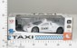 | 298.94 руб.  Категория*: 4 | Цена за штуку
НП852234 | Автобус р/у 2 канала (767-248) 852234 (60шт) | 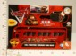 | 300.93 руб.  Категория*: 4 | Цена за штуку
НИ623993 | Машина р/у 1:24, свет, 4 канала, элементы питания не входят в комп. (623993) BW333-136 | 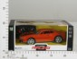 | 304.99 руб.  Категория*: 4 | Цена за штуку
ТНГ789-36 | Маш.мультяшная р/у 24,5см 789-36 | 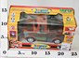 | 305.14 руб.  Категория*: 4 | Цена за штуку
НП95-24 | Машинка р/у в кор. WD95-24 | 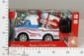 | 307.50 руб.  Категория*: 4 | Цена за штуку
М35573 | Упр.радио Автобус ВОХ 24*6см Vogue Bus, арт.LB8252 | 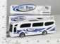 | 310.95 руб.  Категория*: 4 | Цена за штуку
НИ623782 | Машина р/у Мультмобиль, свет, музыка, 2 канала, 2цв., эл.пит.в компл.не входят 77818А (623782) |  | 315.02 руб.  Категория*: 4 | Цена за штуку
НИ623783 | Машина р/у Мультмобиль, свет, музыка, 2 канала, 2цв., эл.пит.в комплект не входят 77818С |  | 319.75 руб.  Категория*: 4 | Цена за штуку
ВЛТ18799 | Танк 1:24 2 функции, 2 цвета QK016-1 | 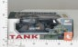 | 326.66 руб.  Категория*: 4 | Цена за штуку
НИ623530 | Машина р/у Внедорожник, свет, 4 канала 2020В | 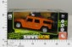 | 337.53 руб.  Категория*: 4 | Цена за штуку
ТНГ60400 | Машина р/у 1:32 Ferrari 599 GTO, пластмассовая 60400 | 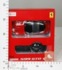 | 339.44 руб.  Категория*: 4 | Цена за штуку
НИ623880 | Танк р/у, свет, звук, 4 канала, элементы питания н (623880) 168-9 |  | 344.34 руб.  Категория*: 4 | Цена за штуку
НП7704DY | Машинка р/у DY7704 | 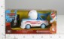 | 354.37 руб.  Категория*: 4 | Цена за штуку
068-Н08146Ч | Маш. 6688-211 р/у аккум. А068-Н08146 (48шт) | 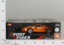 | 375.84 руб.  Категория*: 4 | Цена за штуку
Б26715-1 | Маш.д/у Башенный кран в/к 38*14*10см Joy Toy арт. 9178 073946 (24шт) | 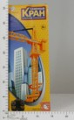 | 385.03 руб.  Категория*: 4 | Цена за штуку
848892Ч | Маш. 333-S024B р/у аккум. 848892 (60шт) | 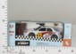 | 403.92 руб.  Категория*: 4 | Цена за штуку
Артикул | Товар | Фотография | Цена
ТНГ767-325 | Маш. р/у мультяшная, с пультом управления в ворме руля в/к 767-325 | 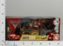 | 404.35 руб.  Категория*: 4 | Цена за штуку
ТНГ30700 | Маш.р/у 1:24 AUDI TT, 20 , движ.вперед-назад, вправо-влево, гор.огни, 5 бат АА (в компл.не вход) | 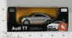 | 407.89 руб.  Категория*: 4 | Цена за штуку
ТНГ38800 | Машина р/у 1:24 NISSAN 370 Z 38800 26,5*13*11см | 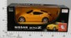 | 408.22 руб.  Категория*: 4 | Цена за штуку
848876Ч | Маш. 333-S012B р/у аккум. 5 функций 848876 (60шт) | 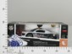 | 408.24 руб.  Категория*: 4 | Цена за штуку
848898Ч | Маш. 333-S033B р/у аккум. 5 функций 848898 (60шт) | 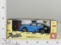 | 408.24 руб.  Категория*: 4 | Цена за штуку
848891Ч | Маш. 333-S023B р/у аккум. 5 функций 848891 (60шт) | 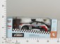 | 408.24 руб.  Категория*: 4 | Цена за штуку
НП555-12Е | Гоночный джип р/у со светом с заряд. уст-ом E555-12 |  | 411.33 руб.  Категория*: 4 | Цена за штуку
НП555-11Е | Гоночный джип р/у со светом с заряд. уст-ом E555-11 |  | 411.33 руб.  Категория*: 4 | Цена за штуку
ВЛТ18650 | Машинка р/у 1:24 с аккумул., 2 кузова в наборе, 914/1 | 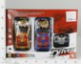 | 412.10 руб.  Категория*: 4 | Цена за штуку
ВЛТ18651 | Машинка р/у 1:24 с аккумул., 2 кузова в наборе, 914/2 | 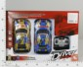 | 412.10 руб.  Категория*: 4 | Цена за штуку
ВЛТ18652 | Машинка р/у 1:24 с аккумул., 2 кузова в наборе, 914/3 | 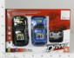 | 412.10 руб.  Категория*: 4 | Цена за штуку
НП95-34 | Машинка р/у с заряд. уст-ом в кор. WD95-34 | 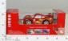 | 413.46 руб.  Категория*: 4 | Цена за штуку
НИ622066 | Машина р/у аккум. 4канала (622066) 923-В102 | 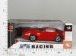 | 425.32 руб.  Категория*: 4 | Цена за штуку
НИ621033 | Машина р/у мет. Цистерна полуприцеп, свет фар 2011А1-4 Эл. | 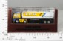 | 439.51 руб.  Категория*: 4 | Цена за штуку
НИ622450 | Машина р/у 1:18 аккум Скорость 4 канала (622450) 333-S022B | 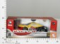 | 447.27 руб.  Категория*: 4 | Цена за штуку
ДК608703 | Самолет аэробус А380 р/у 58189 (2*24шт) | 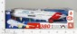 | 463.11 руб.  Категория*: 4 | Цена за штуку
ТНГ26300 | Маш.р/у 1:24 Lamborghini 18см 26300 | 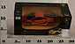 | 464.03 руб.  Категория*: 4 | Цена за штуку
ТНГ39000 | Маш.р/у 1:24 Lamboighini Murcielago LP670-4 с аккум.26,5*13*11см 39000 | 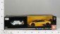 | 464.18 руб.  Категория*: 4 | Цена за штуку
ТНГ39001 | Маш.р/у 1:24 Lamboighini Superveloce LP670-4 39001 | 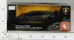 | 464.88 руб.  Категория*: 4 | Цена за штуку
НП95-27 | Машинка р/у с заряд. уст-ом в кор. WD95-27 | 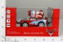 | 467.59 руб.  Категория*: 4 | Цена за штуку
НП95-30 | Машинка р/у с заряд. уст-ом в кор. WD95-30 | 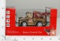 | 470.22 руб.  Категория*: 4 | Цена за штуку
НИ622073 | Поезд р/у, музыка 666-95 |  | 481.32 руб.  Категория*: 4 | Цена за штуку
НП95-28 | Машинка р/у с заряд. уст-ом в кор. WD95-28 | 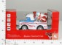 | 487.27 руб.  Категория*: 4 | Цена за штуку
ТНГ767-328С | Маш. р/у мультяшная голубая, 4 канала управления, с аккум. и зарядн.устр-м в/к 767-328С | 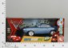 | 497.44 руб.  Категория*: 4 | Цена за штуку
ТНГ767-325С | Маш. р/у мультяшная, 4 канала управления, с аккум.и зарядн.устр-вом в/к 767-325С | 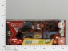 | 516.26 руб.  Категория*: 4 | Цена за штуку
НИ624376 | Машина р/у аккум. купе, светятся колеса. Элементы (624376) G2688 | 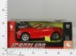 | 554.36 руб.  Категория*: 4 | Цена за штуку
НИ622441 | Машина р/у Бетономешалка стройка, свет, звук (622441) 2012А-3 | 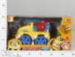 | 563.06 руб.  Категория*: 4 | Цена за штуку
НИ622439 | Машина р/у Весёлая стройка Грейдер, свет, звук 2012A-1 | 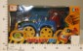 | 571.01 руб.  Категория*: 4 | Цена за штуку
Б26716 | Маш.д/у Портовый кран в/к 30*25*13см Joy Toy 9177 (24шт) | 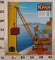 | 596.85 руб.  Категория*: 4 | Цена за штуку
НП6700В | Автомобиль танцующий р/у ледниковые период в кор. 6700В |  | 624.07 руб.  Категория*: 4 | Цена за штуку
Артикул | Товар | Фотография | Цена
НИ941218 | Танк р/у свет, звук, 4 канала, элементы питания не входят в комплект 5895-А/5896-А | 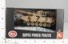 | 625.50 руб.  Категория*: 4 | Цена за штуку
НП6701 | Автомобиль р/у танцующий злые птички в кор.6701 |  | 629.10 руб.  Категория*: 4 | Цена за штуку
НИ624133 | Машина р/у аккум. 1:28, 4 канала, в ассорт. (624133) 5501А |  | 638.74 руб.  Категория*: 4 | Цена за штуку
НИ624131 | Машина р/у аккум. 1:28, 4 канала, в ассорт. (624131) 5502В |  | 638.74 руб.  Категория*: 4 | Цена за штуку
НИ624132 | Машина р/у аккум. 1:28, 4 канала, в ассорт. (624132) 5502С |  | 639.12 руб.  Категория*: 4 | Цена за штуку
ТНГ21200-1 | Маш.1:18 р/у Mercedes-Benz ML CLASS 27*10,6*10,5см ML18/21200 | 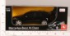 | 644.45 руб.  Категория*: 4 | Цена за штуку
Ф113764 | ВЕРТОЛЕТ Р/У СО СВЕТОМ, ЦВЕТ В АССОРТ.SR8001 В РУС.КОР.18*15СМ (4*12ШТ) ЕА2385R | 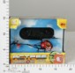 | 649.39 руб.  Категория*: 4 | Цена за штуку
НП920613 | Автобус р/у со звуком и светом (V12) 920613 |  | 656.95 руб.  Категория*: 4 | Цена за штуку
НИ87205 | Вертолет р/у Апач-мини FLY-0130 | 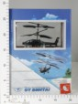 | 665.04 руб.  Категория*: 4 | Цена за штуку
ТНГ53600 | Маш. р/у 1:18 Audi R8 53600 | 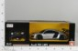 | 679.68 руб.  Категория*: 4 | Цена за штуку
М41931 | Машина р/у Joy Toy, 24*18*11см, BOX, арт.9429 | 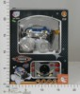 | 690.78 руб.  Категория*: 4 | Цена за штуку
ДК617773 | Автобус туристический р/у со светом и звуком JL678-2 (2*18шт) | 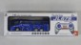 | 702.32 руб.  Категория*: 4 | Цена за штуку
ДК617772 | Автобус туристический р/у со светом и звуком JL678-1 (2*18шт) | 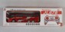 | 702.32 руб.  Категория*: 4 | Цена за штуку
НИ87200 | Вертолет р/у Дуглас FLY-0101 (24шт.) | 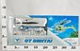 | 708.55 руб.  Категория*: 4 | Цена за штуку
М48250 | Боевой Танк р/у , свет, звук, 30*17*15,5см, Box, арт.ZYB-B0145-1/4 | 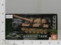 | 714.43 руб.  Категория*: 4 | Цена за штуку
ТНГ23100r | Маш.р/у 1:18 BMW X5 р/у 27,5*10,4*10,5см 23100r | 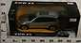 | 730.48 руб.  Категория*: 4 | Цена за штуку
НП888688R | Джип р/у Вездеход со звуком и светом с заряд. уст-ом (666-317) 888688R | 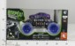 | 734.69 руб.  Категория*: 4 | Цена за штуку
НП888684R | Джип Вездеход р/у со звуком и светом с заряд. уст-ом (666-311) 888684R |  | 734.69 руб.  Категория*: 4 | Цена за штуку
Б39890 | Спецтехника портальный кран р/у Joy Toy, BOX 30x25x13см, арт.9357А. | 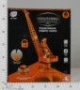 | 739.47 руб.  Категория*: 4 | Цена за штуку
ТНГ8321-1 | Машина-внедорожник р/у с аккум.35*15*18см 8321(1-6) | 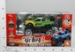 | 745.23 руб.  Категория*: 4 | Цена за штуку
Ю0880 | Taiko Ultra. Машина р.у. двусторонний перевертыш 0880 | 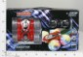 | 751.40 руб.  Категория*: 4 | Цена за штуку
Б13670 | Маш.д/у Трактор в/к 34*14см 681 (24шт) | 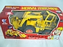 | 753.37 руб.  Категория*: 4 | Цена за штуку
НП9293 | Автомобиль р/у танцующийс заряд. уст-ом 9293 | 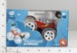 | 763.52 руб.  Категория*: 4 | Цена за штуку
ДК514004 | Мотоцикл с мотоциклистом р/у с аккум.333-920В в/к (36шт) | 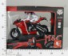 | 767.23 руб.  Категория*: 4 | Цена за штуку
НП666-76А | Автобус двойной р/у 666-76А |  | 776.24 руб.  Категория*: 4 | Цена за штуку
Ю0583 | Taiko StreetZone. Мотоцикл спорт. р.у. с аккум.0583 | 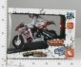 | 779.03 руб.  Категория*: 4 | Цена за штуку
Ю0585 | Taiko StreetZone. Мотоцикл спорт. р.у. с аккум.0585 | 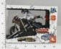 | 779.03 руб.  Категория*: 4 | Цена за штуку
Ю0582 | Taiko StreetZone. Мотоцикл спорт. р.у. с аккум.0582 | 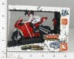 | 779.03 руб.  Категория*: 4 | Цена за штуку
Ю0581 | Taiko StreetZone. Мотоцикл спорт. р.у. с аккум.0581 | 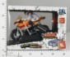 | 779.03 руб.  Категория*: 4 | Цена за штуку
НП579164R | Автомобиль р/у танцующий Космический вездеход с заряд. уст-ом (9028B) 579164R (18шт) | 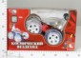 | 780.95 руб.  Категория*: 4 | Цена за штуку
Артикул | Товар | Фотография | Цена
ДК590618 | Машина-трансформер р/у с аккум.333-ВХ003 в/к (24шт) | 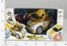 | 781.08 руб.  Категория*: 4 | Цена за штуку
НИ87215 | Вертолет р/у Чинук Fly-0185 | 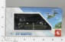 | 810.72 руб.  Категория*: 4 | Цена за штуку
НП0396СН | Машина р/у с зар. уст-ом 0396СН | 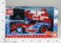 | 823.19 руб.  Категория*: 4 | Цена за штуку
НП616148R | Автомобиль р/у танцующий Космический вездеход со звуком и светом с заряд. уст-ом (9036) 616148R | 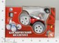 | 825.25 руб.  Категория*: 4 | Цена за штуку
Ю0835 | Taiko Ultra. Джип р.у. с вращ. перед. частью с аккум.0835 | 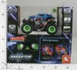 | 828.75 руб.  Категория*: 4 | Цена за штуку
Ю0832 | Taiko Ultra. Джип р.у. с вращ. перед. частью с аккум.0832 | 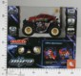 | 828.75 руб.  Категория*: 4 | Цена за штуку
НП533461R | Автомобиль р/у танцующий Космический вездеход с заряд. уст-ом (9028G) 533461R (18шт) | 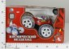 | 834.65 руб.  Категория*: 4 | Цена за штуку
ВЛТ18649 | Машинка р/у 1:18 с аккумулятором 80R | 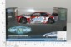 | 848.66 руб.  Категория*: 4 | Цена за штуку
ВЛТ18647 | Машинка р/у 1:18 с аккумулятором 80М | 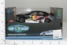 | 848.66 руб.  Категория*: 4 | Цена за штуку
ТНГ011ВВG | Машина р/у Формула победы со световыми эффектами, с аккумулятором и зарядн.устр-вом, 32х16,5х14см | 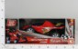 | 860.16 руб.  Категория*: 4 | Цена за штуку
НИ624615 | Кран ак. р/у, 6 каналов R356 | 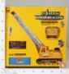 | 879.40 руб.  Категория*: 4 | Цена за штуку
НП9299 | Автомобиль р/у танцующийс заряд. уст-ом 9299 (24шт) | 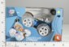 | 888.51 руб.  Категория*: 4 | Цена за штуку
НП9904-1 | Автомобиль р/у танцующий с заряд. уст-ом 9904-1 |  | 912.75 руб.  Категория*: 4 | Цена за штуку
НП9317-1 | Джип р/у 1:20 танцующий с адаптером со звуком и светом 9317-1 (18шт) | 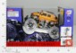 | 935.22 руб.  Категория*: 4 | Цена за штуку
НП9318-1 | Джип р/у 1:20 танцующий с адаптером со звуком и светом 9318-1 | 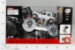 | 935.22 руб.  Категория*: 4 | Цена за штуку
НП9320 | Джип р/у 1:20 танцующий с адаптером со звуком и светом 9320 | 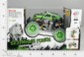 | 935.22 руб.  Категория*: 4 | Цена за штуку
НП742553R | Джип Роллер р/у со звуком и светом с заряд. уст-ом (666-263) (18шт) | 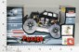 | 937.94 руб.  Категория*: 4 | Цена за штуку
НП742557R | Джип Роллер р/у со звуком и светом с заряд. уст-ом (666-266) (18шт) | 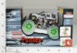 | 937.94 руб.  Категория*: 4 | Цена за штуку
НП742558R | Джип Роллер р/у со звуком и светом с заряд. уст-ом (666-267) (18шт) | 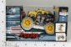 | 937.94 руб.  Категория*: 4 | Цена за штуку
НП742555R | Джип Роллер р/у со звуком и светом с заряд. уст-ом (666-264) (18шт) | 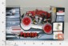 | 937.94 руб.  Категория*: 4 | Цена за штуку
НП742550R | Джип Роллер р/у со звуком и светом с заряд. уст-ом (666-261) (18шт) 742550R | 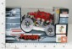 | 937.94 руб.  Категория*: 4 | Цена за штуку
НП742560R | Джип Роллер р/у со звуком и светом с заряд. уст-ом (666-269) (18шт) | 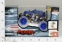 | 937.94 руб.  Категория*: 4 | Цена за штуку
НП742552R | Джип Роллер р/у со звуком и светом с заряд. уст-ом (666-262) (18шт) | 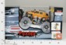 | 937.94 руб.  Категория*: 4 | Цена за штуку
НП742556R | Джип Роллер р/у со звуком и светом с заряд. уст-ом (666-265) (18шт) | 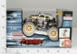 | 937.94 руб.  Категория*: 4 | Цена за штуку
ТНГ28000 | Маш.р/у 1:14 Infiniti 28000 | 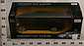 | 938.67 руб.  Категория*: 4 | Цена за штуку
ТНГ40700 | Машина р/у 1:14 Peugeot 407, 44х18,5х17 см 40700 | 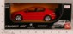 | 942.43 руб.  Категория*: 4 | Цена за штуку
ТНГ27800 | Маш.р/у 1:14 Nissan 350Z 30.8*13*9.5см (5 батАА+бат9V в компл.не входят) 3цв.27800 | 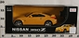 | 944.93 руб.  Категория*: 4 | Цена за штуку
ТНГ38700 | Маш.р/у 1:14 NISSAN 370 Z 38700 44*18,5*17см | 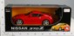 | 945.47 руб.  Категория*: 4 | Цена за штуку
В3608В | Машинка р/у 3608В М1:16 свет фар, с зарядн.устр-м в/к 28,5*13*9,3см W3608B/3608NB (24шт.) | 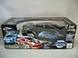 | 947.04 руб.  Категория*: 4 | Цена за штуку
В3609В | Машинка р/у 3609В М1:16 свет фар, с зарядн.устр-м в/к 28,5*13*9,3см W3609B/3609NB (24шт.) | 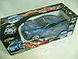 | 947.04 руб.  Категория*: 4 | Цена за штуку
Артикул | Товар | Фотография | Цена
НИ624017 | Машина аккум. р/у Вихрь с запуском вертолета, свет, звук, 5 каналов 566-100 | 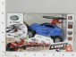 | 951.68 руб.  Категория*: 4 | Цена за штуку
Ю0633 | Taiko StreetZone. Джип р.у. (двери откр. с пульта) с аккум. 0633 | 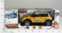 | 961.35 руб.  Категория*: 4 | Цена за штуку
НИ87218 | Вертолет р/у Стрекоза с гироскопом Fly-0210 | 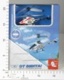 | 965.11 руб.  Категория*: 4 | Цена за штуку
НП5045 | Джип р/у 1:16 со свет. колесами с заряд. уст-ом 5045 | 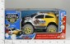 | 968.27 руб.  Категория*: 4 | Цена за штуку
ТНГ21000 | Маш.р/у 1:14 Mercedes-Benz ML CLASS 34,5*13*5*13,5см свет+звук 21000/ML-14 | 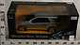 | 969.50 руб.  Категория*: 4 | Цена за штуку
08039Ч | Маш.р/у аккум.Е510-001 А552-Н08039 | 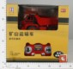 | 980.00 руб.  Категория*: 4 | Цена за штуку
ТНГ966 | Маш. р/у Audi Q7 1:16, 3 цвета, с аккумулят.и зарядн.устр-вом, световые эффекты, без звука, пластмас | 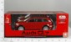 | 998.37 руб.  Категория*: 4 | Цена за штуку
ТНГ10126 | Машинка-амфибия р/у Morphibians (зеленая) (езда в воде и на суше), от 5 лет, пластмасса 10126 | 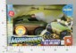 | 1002.14 руб.  Категория*: 4 | Цена за штуку
ДК619241 | Машина Дриф-чемпион с аккум.333-СL14B в/к (16шт) | 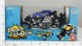 | 1005.70 руб.  Категория*: 4 | Цена за штуку
ДК619239 | Машина Дриф-чемпион с аккум.333-СL03B в/к (16шт) | 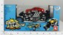 | 1005.70 руб.  Категория*: 4 | Цена за штуку
ТНГ10168 | Машинка-амфибия р/у Morphibians (синяя) (езда в воде и на суше) от 5 лет 10168 | 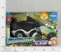 | 1006.72 руб.  Категория*: 4 | Цена за штуку
ТНГ10163 | Машинка-амфибия р/у Morphibians (оранжевая) (езда в воде и на суше) от 5 лет 10163 | 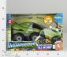 | 1007.04 руб.  Категория*: 4 | Цена за штуку
ТНГ2904А | Маш.р/у 1:16 Audi Q7, 2 цвета, с аккумулятором и зарядным уст-ом, 2904А | 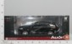 | 1007.87 руб.  Категория*: 4 | Цена за штуку
ТНГ47900 | Машина р/у 1:14 Range Rover Evoque 47900 | 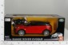 | 1008.70 руб.  Категория*: 4 | Цена за штуку
ТНГ333-314В | Маш. р/у Форсаж танцующая с аккум. и зарядн.устр., 7-ми канальная 31,3*19,5*19,5см 333-314В | 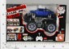 | 1010.67 руб.  Категория*: 4 | Цена за штуку
ТНГ42600 | Маш.р/у 1:14 BMW 6 серии, пластмасса 42600 | 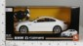 | 1012.58 руб.  Категория*: 4 | Цена за штуку
ТНГ38500 | Маш.р/у 1:14 Audi Q5 45,5*21,5*19,5см 38500 | 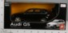 | 1013.62 руб.  Категория*: 4 | Цена за штуку
ТНГ47500 | Машина р/у 1:14 AUDI R8 47500 | 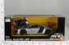 | 1014.14 руб.  Категория*: 4 | Цена за штуку
ТНГ35800 | Машина р/у 1:14 Toyota Camry, 44х18,5х17 см 35800 | 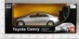 | 1016.08 руб.  Категория*: 4 | Цена за штуку
НИ623598 | Машина аккум. р/у, трансформер, 8 каналов, музык (623598) | 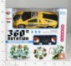 | 1018.46 руб.  Категория*: 4 | Цена за штуку
Ю0896 | Taiko Ultra. Машина р.у. трансформирующаяся 0896 | 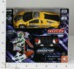 | 1022.13 руб.  Категория*: 4 | Цена за штуку
Ю0894 | Taiko Ultra. Машина р.у. трансформирующаяся 0894 | 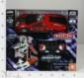 | 1022.13 руб.  Категория*: 4 | Цена за штуку
Ю0892 | Taiko Ultra. Машина р.у. трансформирующаяся 0892 | 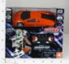 | 1022.13 руб.  Категория*: 4 | Цена за штуку
Ю0895 | Taiko Ultra. Машина р.у. трансформирующаяся 0895 | 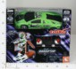 | 1022.13 руб.  Категория*: 4 | Цена за штуку
Ю0891 | Taiko Ultra. Машина р.у. трансформирующаяся 0891 | 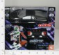 | 1022.13 руб.  Категория*: 4 | Цена за штуку
ТНГ30400 | Маш.р/у 1:14 Mersedes G55 AMG 30400 движ.взад-вперед,вправо-влево,гор.огоньки 30см | 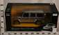 | 1024.88 руб.  Категория*: 4 | Цена за штуку
ТНГ35500 | Машина р/у 1:14 Nissan Teana 44*18.5*17см 35500 | 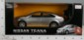 | 1030.45 руб.  Категория*: 4 | Цена за штуку
НИ622461 | Машина р/у аккум Вперед, 6 функц. (622461) 666-334 | 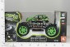 | 1030.57 руб.  Категория*: 4 | Цена за штуку
ТНГ31900 | Машина р/у 1:14 Mercedes GLK 33.4*13.3*13.8см 31900 | 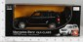 | 1041.62 руб.  Категория*: 4 | Цена за штуку
ТНГ42500 | Маш. р/у 1:14 Aston Martin DBS, 44х18.5х17см 42500 | 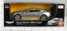 | 1045.79 руб.  Категория*: 4 | Цена за штуку
Артикул | Товар | Фотография | Цена
414-Н08019Ч | Вертолет с 3D гироскопом 9159 S414-H08019 (36шт) | 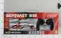 | 1048.68 руб.  Категория*: 4 | Цена за штуку
Ф156037 | ПОЖАРНАЯ МАШИНА Р/У НА АККУМ. СО СВЕТОМ, РУСС. ДИЗАЙН 666-57A В РУСС. КОР. 43*13*17СМ в кор.2*9шт | 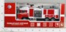 | 1049.00 руб.  Категория*: 4 | Цена за штуку
Б39889 | Маш.д/у спецтехника портальный кран Joy Toy, BOX 56x28x14см, арт.9154. 9177 (24шт) | 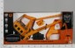 | 1051.47 руб.  Категория*: 4 | Цена за штуку
ТНГ42300 | Маш. р/у 1:14 Lamborghini Roadster, 44x18.5x17см 42300 |  | 1068.10 руб.  Категория*: 4 | Цена за штуку
НП566-91 | Счастливый грузовичок р/у с заряд. уст-ом 566-91 (16шт) | 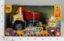 | 1070.46 руб.  Категория*: 4 | Цена за штуку
277-Н08002Ч | Вертолет р/у с гироскопом М302 U277-H08002 (24шт.) | 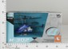 | 1076.76 руб.  Категория*: 4 | Цена за штуку
НП936445R | Автомобиль р/у танцующий Вихрь со звуком и светом с заряд. уст-ом (333-WL002) 936445R (18шт) | 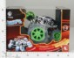 | 1078.04 руб.  Категория*: 4 | Цена за штуку
ТНГ2915А | Маш.р/у BMW X6 1:16, 2 цвета, с аккум.и зарядн.устр-м, светов.эффекты, б/звука, пластмасса 2915А | 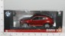 | 1089.41 руб.  Категория*: 4 | Цена за штуку
ТНГ2910А | Маш.р/у Mercedes-Benz Glk 1:14 2цвета, с аккум.и зарядн.устр-м, светов.эффекты, б/звука, пласт.2910А | 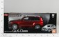 | 1093.25 руб.  Категория*: 4 | Цена за штуку
НП936453R | Автомобиль Вихрь р/у танцующий со звуком и светом с заряд. уст-ом (333-WL008) (18шт) | 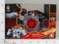 | 1100.39 руб.  Категория*: 4 | Цена за штуку
НП936454R | Автомобиль Вихрьр/у танцующий со звуком и светом с заряд. уст-ом (333-WL009) (18шт) | 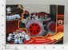 | 1100.39 руб.  Категория*: 4 | Цена за штуку
М44627 | Поезд р/у Train, аккум./адапт.,40*41*8см, BOX, арт.666-96A | 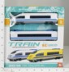 | 1102.94 руб.  Категория*: 4 | Цена за штуку
НП936451R | Автомобиль Вихрь р/у танцующий со звуком и светом с заряд. уст-ом (333-WL006) (18шт) | 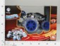 | 1107.45 руб.  Категория*: 4 | Цена за штуку
ТНГ28400 | Машина р/у 1:14 Cadillac Escalade 50*22*20,5см 28400 | 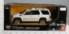 | 1109.26 руб.  Категория*: 4 | Цена за штуку
НИ623582 | Машина аккум. р/у, 7 каналов, свет, музыка, разноц (623582) 333-ZL23B | 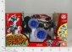 | 1117.79 руб.  Категория*: 4 | Цена за штуку
НИ623581 | Машина аккум. р/у, 7 каналов, свет, музыка, разноц (623581) 333-ZL12B | 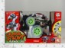 | 1118.36 руб.  Категория*: 4 | Цена за штуку
НП9295 | Автомобиль р/у танцующий с заряд. уст-ом 9295 (12шт) | 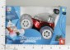 | 1122.12 руб.  Категория*: 4 | Цена за штуку
НИ623591 | Машина аккум. р/у, 8 каналов, музыка, разноцв. подсветка, вращ.360 град., трансформация (623591) 66 | 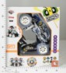 | 1122.52 руб.  Категория*: 4 | Цена за штуку
НИ623589 | Машина аккум. р/у, 8 каналов, музыка, разноцв. по (623589) 666-ВХ14 | 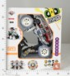 | 1123.28 руб.  Категория*: 4 | Цена за штуку
НИ623585 | Машина аккум. р/у, 8 каналов, музыка, разноцв. по (623585) 666-ВХ06 | 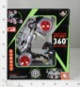 | 1123.28 руб.  Категория*: 4 | Цена за штуку
ДК466163 | Вертолет р/у с гироскопом S110G в/к (4*9шт) | 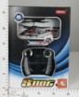 | 1133.34 руб.  Категория*: 4 | Цена за штуку
ДК590634 | Машина-перевертыш р/у с аккум.333-WL007 в/к (18шт) | 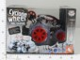 | 1136.25 руб.  Категория*: 4 | Цена за штуку
ДК590636 | Машина-перевертыш р/у с аккум.333-WL009 в/к (18шт) | 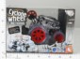 | 1136.25 руб.  Категория*: 4 | Цена за штуку
ТНГ40300 | Маш.р/у 1:12 BMW Z4 45,5*21,5*19,5см 40300 | 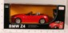 | 1138.96 руб.  Категория*: 4 | Цена за штуку
ДК277597 | Джип р/у с аккум.23815B в/к (12шт) | 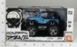 | 1140.63 руб.  Категория*: 4 | Цена за штуку
ТНГ42400 | Маш. р/у 1:12 Mercedes-Benz SLR, 50х22х20.5см 42400 | 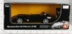 | 1144.98 руб.  Категория*: 4 | Цена за штуку
НП848852R | Машина р/у танцующая со звуком и светом с заряд. уст-ом (333-FDS102) 848852R (18шт) | 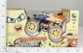 | 1147.02 руб.  Категория*: 4 | Цена за штуку
НП848857R | Машина р/у танцующая со звуком и светом с заряд. уст-ом (333-FDS104) 848857R (18шт) | 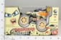 | 1147.02 руб.  Категория*: 4 | Цена за штуку
Т52885 | 1toy GYRO-121 верт.с гироскопом И/К пластм.3 канала 17см доп.лопасти USB-зарядка Т52885 | 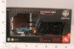 | 1167.24 руб.  Категория*: 4 | Цена за штуку
НИ622065 | Машина р/у аккум. Джип 3699-204 | 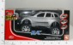 | 1169.45 руб.  Категория*: 4 | Цена за штуку
Артикул | Товар | Фотография | Цена
М37171 | Упр.радио Гоночная маш. дрифт ВОХ, Heroic Drift, 6цв,арт.W3121N2B/23/6/8/9/31 | 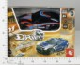 | 1169.72 руб.  Категория*: 4 | Цена за штуку
НП693195R | Джип р/у бигфут с заряд. уст-ом (333-785В) 693195R (12шт) | 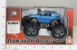 | 1171.08 руб.  Категория*: 4 | Цена за штуку
Ю0564 | Taiko StreetZone.Джип с большими колесами р/у с аккум. в ассорт. 0564 | 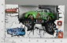 | 1176.83 руб.  Категория*: 4 | Цена за штуку
ТНГ47400 | Маш. р/у 1:14 Ferrari FF 47400 | 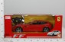 | 1178.62 руб.  Категория*: 4 | Цена за штуку
НИ623587 | Машина аккум. р/у, 8 каналов, музыка, разноцв. подсветка, вращение 360 град., трансформация 666-ВХ08 | 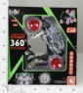 | 1178.72 руб.  Категория*: 4 | Цена за штуку
ВЛТ18606 | 1:18 BMW X5 на РУ с аккумулятором (3 скорости), 6 каналов, сигнализация, маш. РУ, Kaiser TRC589E602 | 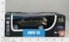 | 1188.32 руб.  Категория*: 4 | Цена за штуку
ВЛТ18604 | 1:16 Mercedes-Benz SL65 на РУ с аккумулятором (3 скорости), 6 сиг., сигнал., маш. РУ, TRC589E606 | 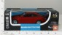 | 1191.45 руб.  Категория*: 4 | Цена за штуку
ВЛТ19055 | 1:16 CADILLAC CTS COUPE на РУ с аккумулятором, машины РУ, Kaiser TRC568AK56071 | 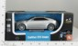 | 1191.45 руб.  Категория*: 4 | Цена за штуку
ВЛТ18603 | 1:16 Mercedes-Benz SL65 на РУ с аккумулятором (3 скорости), 6 сиг., сиг., маш. РУ, TRC589E605 | 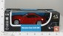 | 1203.70 руб.  Категория*: 4 | Цена за штуку
НИ623575 | Машина аккум. р/у, 7 каналов, свет, музыка, разноц.подсветка, вращение 360 градусов 333-FG01B | 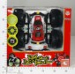 | 1204.64 руб.  Категория*: 4 | Цена за штуку
НИ624747 | Машина р/у с мыльными пузырями, аккум., 7 каналов, свет, звук 333-РР02 | 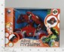 | 1204.64 руб.  Категория*: 4 | Цена за штуку
НИ624748 | Машина р/у с мыльными пузырями, аккум., 7 каналов, свет, звук 333-РР03 | 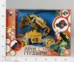 | 1204.64 руб.  Категория*: 4 | Цена за штуку
НИ623577 | Машина аккум. р/у, 7 каналов, свет, музыка, разноцв. подсветка, вращение 360 градусов 333-FG13B | 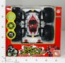 | 1204.83 руб.  Категория*: 4 | Цена за штуку
ДК573522 | Мотоцикл р/у с аккум.333-931В в/к (18шт) |  | 1221.59 руб.  Категория*: 4 | Цена за штуку
ДК573541 | Мотоцикл р/у с аккум.333-930В в/к (18шт) |  | 1221.59 руб.  Категория*: 4 | Цена за штуку
НП9227-2 | Джип р/у 1:16 танцующий с адаптером со звуком и светом 9227-2 | 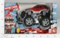 | 1226.11 руб.  Категория*: 4 | Цена за штуку
НП9227-4 | Джип р/у 1:16 танцующий с адаптером со звуком и светом 9227-4 | 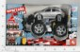 | 1226.11 руб.  Категория*: 4 | Цена за штуку
НП9228-2 | Джип р/у 1:16 танцующий с адаптером со звуком и светом 9228-2 | 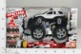 | 1226.11 руб.  Категория*: 4 | Цена за штуку
НП9225-5 | Джип р/у танцующий с адаптером со звуком и светом 1:16 9225-5 | 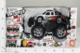 | 1226.11 руб.  Категория*: 4 | Цена за штуку
НП9223-1 | Джип р/у 1:16 танцующий с адаптером со звуком и светом 9223-1 (12шт) | 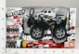 | 1226.11 руб.  Категория*: 4 | Цена за штуку
НП9222-4 | Джип р/у 1:16 танцующий с адаптером со звуком и светом 9222-4 (12шт) | 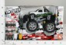 | 1226.11 руб.  Категория*: 4 | Цена за штуку
КИ026G | Вертолет р/у S026G | 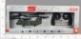 | 1232.30 руб.  Категория*: 4 | Цена за штуку
ВЛТ18634 | Машина р/у 1:14 ДРИФ с аккумул., свет, набор шин в комплекте 4WD03-К | 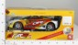 | 1236.63 руб.  Категория*: 4 | Цена за штуку
ВЛТ18635 | Машина р/у 1:14 ДРИФ с аккумул., свет, набор шин в комплекте 4WD03-L | 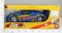 | 1236.63 руб.  Категория*: 4 | Цена за штуку
ТНГ47200 | Маш. р/у 1:14 Ferrari California пластм. 47200 | 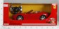 | 1242.27 руб.  Категория*: 4 | Цена за штуку
НИ87219 | Вертолет р/у FLY 0230 c гироскопом | 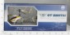 | 1242.85 руб.  Категория*: 4 | Цена за штуку
ДК392542Н | Машина р/у на аккум.333-783В в/к (12шт) | 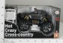 | 1244.18 руб.  Категория*: 4 | Цена за штуку
ДК392543Н | Машина р/у на аккум.333-784В в/к (12шт) | 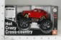 | 1244.18 руб.  Категория*: 4 | Цена за штуку
ДК622584 | Машина Трюкач на аккум.333-FG23Е в/к (18шт) | 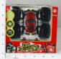 | 1250.03 руб.  Категория*: 4 | Цена за штуку
НИ622855 | Машина р/у аккум. Пожарная с мыльн. пузырями, свет 8897-90 | 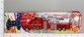 | 1254.77 руб.  Категория*: 4 | Цена за штуку
Артикул | Товар | Фотография | Цена
Т54352 | 1toy GYRO-130 верт. с гироскопом ИК пластик.3 канала 16,9см.USB-зарядка.доп.лопасти.; 27 МГц; 8,2 мВ | 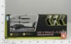 | 1261.69 руб.  Категория*: 4 | Цена за штуку
М11268 | Маш.р/у аккум./адаптер 737-6658 в кор.43*23*20см | 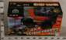 | 1269.90 руб.  Категория*: 4 | Цена за штуку
КИ032S | Вертолет р/у (I/C 3канала) S032 | 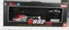 | 1279.14 руб.  Категория*: 4 | Цена за штуку
ДК431469 | Джип р/у с аккум.YH2825A (12шт) | 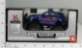 | 1295.96 руб.  Категория*: 4 | Цена за штуку
В920625R | Мотоцикл р/у 333-931B в/к 26,5*16,5*26,3 см 920625R | 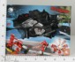 | 1307.24 руб.  Категория*: 4 | Цена за штуку
ДК603300 | Машина р/у 2025 в/к (12шт) | 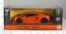 | 1346.28 руб.  Категория*: 4 | Цена за штуку
ДК603301 | Машина р/у 2027 в/к (12шт) | 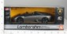 | 1346.28 руб.  Категория*: 4 | Цена за штуку
ДК81156 | Джип р/у с аккум.737-6658 (12шт) |  | 1349.94 руб.  Категория*: 4 | Цена за штуку
ДК603302 | Машина р/у 2028 в/к (12шт) | 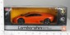 | 1353.57 руб.  Категория*: 4 | Цена за штуку
Ю0845 | Taiko Ultra. Джип р.у. с прозрач. колесами с аккум. 0845 | 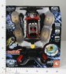 | 1359.15 руб.  Категория*: 4 | Цена за штуку
Ю0841 | Taiko Ultra. Джип р.у. с прозрач. колесами с аккум. 0841 | 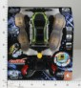 | 1359.15 руб.  Категория*: 4 | Цена за штуку
Ю0842 | Taiko Ultra. Джип р.у. с прозрач. колесами с аккум. 0842 | 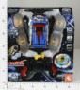 | 1359.15 руб.  Категория*: 4 | Цена за штуку
Ю0846 | Taiko Ultra. Джип р.у. с прозрач. колесами с аккум. 0846 | 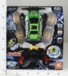 | 1359.15 руб.  Категория*: 4 | Цена за штуку
Ю0840 | Taiko Ultra. Джип р.у. с прозрач. колесами с аккум. 0840 | 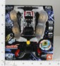 | 1359.15 руб.  Категория*: 4 | Цена за штуку
Ю0848 | Taiko Ultra. Джип р.у. с прозрач. колесами с аккум. 0848 | 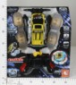 | 1359.15 руб.  Категория*: 4 | Цена за штуку
Ю0847 | Taiko Ultra. Джип р.у. с прозрач. колесами с аккум. 0847 | 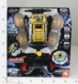 | 1359.15 руб.  Категория*: 4 | Цена за штуку
Ю0849 | Taiko Ultra. Джип р.у. с прозрач. колесами с аккум. 0849 | 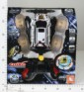 | 1359.15 руб.  Категория*: 4 | Цена за штуку
Ю0843 | Taiko Ultra. Джип р.у. с прозрач. колесами с аккум. 0843 | 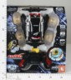 | 1359.15 руб.  Категория*: 4 | Цена за штуку
Ю0844 | Taiko Ultra. Джип р.у. с прозрач. колесами с аккум. 0844 | 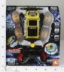 | 1359.15 руб.  Категория*: 4 | Цена за штуку
ВЛТ18597 | 1:14 Mercedes-Benz SLS AMG на РУ с аккумулятором, машины РУ, Kaiser TRC568AK56018 | 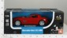 | 1367.43 руб.  Категория*: 4 | Цена за штуку
ВЛТ18598 | 1:14 Mercedes-Benz SLS AMG на РУ с аккумулятором, машины РУ, Kaiser TRC568AK56019 | 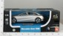 | 1367.43 руб.  Категория*: 4 | Цена за штуку
Т55854 | 1toy GYRO-137 верт. с гироскопом ездит по земле и летает ИК пласт.3 канала11см.2цв.USB-зарядка.доп.л | 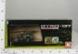 | 1401.07 руб.  Категория*: 4 | Цена за штуку
ТНГ01342 | Маш. р/у 1:12 Lincoln Navigator с аккум.36,5*14,5*15,5см 21600/01342 | 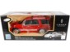 | 1409.66 руб.  Категория*: 4 | Цена за штуку
Т52819 | 1toy GYRO-109 верт.с гироскопом ИК алюм.3 канала 18,5см 3цв.USB-зарядка Т52819 | 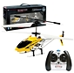 | 1418.67 руб.  Категория*: 4 | Цена за штуку
Т54351 | 1toy GYRO-109М верт. с гироскопом ИК алюм.3 канала 15,4см.USB-зарядка.доп.лопасти.; 27 МГц; 8,2 мВт | 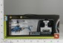 | 1419.39 руб.  Категория*: 4 | Цена за штуку
ВЛТ18601 | 1:14 Audi Q7 на РУ с аккумулятором (3 скорости), 6 кан., сигнализация, машины РУ, Kaiser TRC589E607 | 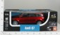 | 1420.74 руб.  Категория*: 4 | Цена за штуку
ВЛТ18600 | 1:14 Mercedes-Benz GLK 350 на РУ с аккумулятором (3 скорости), 6 кан., сиг., маш. РУ, TRC589E604 | 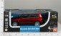 | 1425.45 руб.  Категория*: 4 | Цена за штуку
ОСТ1201-007К | Джип р/у Mioshi Tech MONSTER TRUCK 1:14,12км/ч красный(30см,пульт.съем. корпус,аккум.) МТЕ1201-007К |  | 1428.00 руб.  Категория*: 4 | Цена за штуку
ОСТ1201-008Ж | Джип р/у Mioshi Tech MONSTER TRUCK 1:14,12км/ч желт(30см,пульт.съем. корпус,аккум.) МТЕ1201-008Ж |  | 1428.00 руб.  Категория*: 4 | Цена за штуку
ОСТ1201-007С | Джип р/у Mioshi Tech MONSTER TRUCK 1:14,12км/ч синий(30см,пульт.съем. корпус,аккум.) МТЕ1201-007С |  | 1428.00 руб.  Категория*: 4 | Цена за штуку
Артикул | Товар | Фотография | Цена
В1043N | Спецтехника на р/у на аккум с заряд уст-вом A209237W в/к 1043N (9шт) | 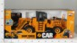 | 1430.52 руб.  Категория*: 4 | Цена за штуку
ТНГ5131 | Джип р/у Форсаж 1:14 красный со светом и звуком с аккумулят.и зарядн.устр-ом С-00017 (WD-5131) | 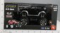 | 1450.40 руб.  Категория*: 4 | Цена за штуку
ТНГ5133 | Джип Хаммер р/у Форсаж 1:14 красный со светом и звуком с аккумулят. и зарядн.С-00018 (WD-5133) | 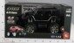 | 1450.40 руб.  Категория*: 4 | Цена за штуку
ДК321051 | Джип р/у с аккум.23816BD в/к (12шт) | 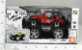 | 1464.43 руб.  Категория*: 4 | Цена за штуку
ДК562584 | Машина Спортивная р/у с аккум. 55989-8 (12шт) | 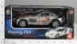 | 1502.36 руб.  Категория*: 4 | Цена за штуку
В3003В | Машинка р/у 3003В свет фар, с зарядн.устр-ом в комплекте в/к29,5*19*18,5см W3003В (12шт.) |  | 1512.08 руб.  Категория*: 4 | Цена за штуку
В3006В | Машинка р/у 3006В свет фар, с зарядн.устр-м в комплекте в/к 32,5*19*17см W3006В (12шт.) | 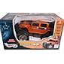 | 1512.08 руб.  Категория*: 4 | Цена за штуку
В3008В | Машинка р/у 3008В М1:12 свет фар, с зарядн.устр-м в/к30,5*18,5*19см W3608B (12шт.) | 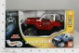 | 1512.08 руб.  Категория*: 4 | Цена за штуку
НИ94061 | Маш.р/у аккум.Джип Мицубиси.9018 (12шт.) | 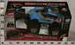 | 1528.36 руб.  Категория*: 4 | Цена за штуку
ДК393776Н | Машина Спортивная р/у с аккум. 56989-1 (12шт) | 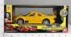 | 1538.82 руб.  Категория*: 4 | Цена за штуку
ДК393779Н | Машина Спортивная р/у с аккум. 53989-6 (12шт) | 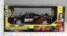 | 1538.82 руб.  Категория*: 4 | Цена за штуку
Ю0573 | Taiko StreetZone. Машина легковая р.у. с мягким корпусом большая, с аккум.0573 | 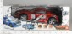 | 1547.00 руб.  Категория*: 4 | Цена за штуку
ДК394082Н | Джип р/у с аккум.23611BF/4 в/к (9шт) | 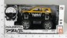 | 1549.75 руб.  Категория*: 4 | Цена за штуку
ДК394086Н | Джип р/у с аккум.23616BF/4 в/к (9шт) | 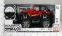 | 1557.78 руб.  Категория*: 4 | Цена за штуку
НП9200 | Грузовик Трансформер р/у с заряд. уст-ом 9200 (12шт) | 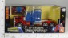 | 1567.57 руб.  Категория*: 4 | Цена за штуку
Ю0611 | Taiko StreetZone. Джип больш. р.у. с аккум. 0611 | 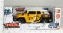 | 1569.10 руб.  Категория*: 4 | Цена за штуку
ТНГ32521 | Катер р/у с аккум.батареей и зарядн.устр-м, пластм.43х15,2х16,5 см 32521 | 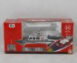 | 1572.06 руб.  Категория*: 4 | Цена за штуку
Ф115097 | Пикап спорт.р/у на аккум.свет+звук. танцует, русс.диз. 666-114 в русс кор 38*22*22см (12шт) B484385R | 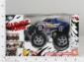 | 1588.06 руб.  Категория*: 4 | Цена за штуку
Ф138174 | ВЕРТОЛЕТ Р/У С ГИРОСКОПОМ СО СВЕТ.9271 EV15753/EV15670 В/К 20*4СМ в кор.3*12шт A049-H08014 | 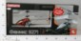 | 1591.22 руб.  Категория*: 4 | Цена за штуку
М44637 | Машина,р/у аккум/адапт., 46*22*19см, BOX, арт.2021 | 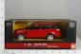 | 1593.02 руб.  Категория*: 4 | Цена за штуку
НП6912-3 | Машина р/у гоночная с заряд. уст-ом JD6912-3 (8шт) | 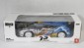 | 1606.43 руб.  Категория*: 4 | Цена за штуку
Т55855 | 1toy GYRO-139 верт. с гиро. Полиция ездит по земле и летает выбор режима не прерывая игры ИК пласт.3 | 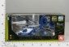 | 1616.86 руб.  Категория*: 4 | Цена за штуку
НИ94094 | Танк р/у аккум.Т-72 кор.2172 (12шт.) | 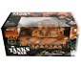 | 1620.50 руб.  Категория*: 4 | Цена за штуку
М16498 | Джип военн.р/у аккум/адап.DC854 в кор.39*20см | 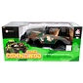 | 1626.41 руб.  Категория*: 4 | Цена за штуку
Т55829 | 1toy GYRO-Globe 2 ИК верт.с гироскопом пласт.3 канала 20см.доп.лопасти,USB.зарядка Т55829 (18шт) | 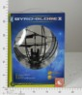 | 1641.83 руб.  Категория*: 4 | Цена за штуку
НИ549138 | Маш.р/у аккум. Шарк,танцующая, свет колеса, 666-178 (8шт) | 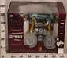 | 1649.26 руб.  Категория*: 4 | Цена за штуку
Т54514 | 1toy GYRO-133 сделай сам воен.верт.с гироскопом И/У пласт.3 канала 12см.доп.2лопасти.задний винт.USB | 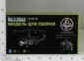 | 1655.14 руб.  Категория*: 4 | Цена за штуку
М41815 | Машина р/у красная/серебр. с аккум./адаптер, 46*20*23см, BOX, арт. AK56032 | 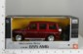 | 1658.40 руб.  Категория*: 4 | Цена за штуку
ТНГ2011А-16 | Маш.р/у в наборе с аккум.бат. и заряд.уст-вом, пласт. 43*22,5*31см 2011А-16 | 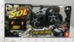 | 1671.82 руб.  Категория*: 4 | Цена за штуку
ДК555777 | Вертолет р/у с гироскопом в чемодане GS250T (24шт) | 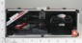 | 1676.66 руб.  Категория*: 4 | Цена за штуку
Артикул | Товар | Фотография | Цена
ДК551156 | Машина р/у с аккум.333-Р005 в/к (8шт) | 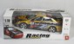 | 1682.49 руб.  Категория*: 4 | Цена за штуку
ДК551159 | Машина р/у с аккум.333-Р008 в/к (8шт) | 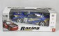 | 1682.49 руб.  Категория*: 4 | Цена за штуку
КИ24883А | Танк на р/у (аккумулятор.подзарядка)+плавает по воде 24883А | 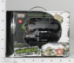 | 1687.18 руб.  Категория*: 4 | Цена за штуку
Т55747 | 1toy GYRO-Fighter Aqua верт. с гироскопом алюм.стрел.водой 3 канала 18см.доп.лопасти,зад.винт.USB | 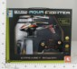 | 1692.62 руб.  Категория*: 4 | Цена за штуку
ТНГ24883 | Танк-амфибия р/у боевой, стреляет пластиков.шариками, со светом и звуком, с аккум.зарядн.устр. | 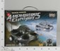 | 1700.72 руб.  Категория*: 4 | Цена за штуку
ДК551157 | Машина р/у с аккум.333-Р006 в/к (8шт) | 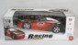 | 1710.93 руб.  Категория*: 4 | Цена за штуку
НИ622923 | Машина р/у аккум. Гонка, корпус из PVC, свет 333-P006 | 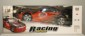 | 1717.18 руб.  Категория*: 4 | Цена за штуку
НИ622925 | Машина р/у аккум. Гонка, корпус из PVC, свет 333-P008 | 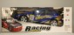 | 1717.18 руб.  Категория*: 4 | Цена за штуку
ВЛТ18630 | Машина р/у 1:10 ДРИФ с аккумул., свет, набор шин в комплекте 4WD01-D | 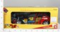 | 1731.28 руб.  Категория*: 4 | Цена за штуку
ВЛТ18631 | Машина р/у 1:10 ДРИФ с аккумул., свет, набор шин в комплекте 4WD01-G | 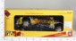 | 1731.28 руб.  Категория*: 4 | Цена за штуку
ВЛТ18628 | Машина р/у 1:10 ДРИФ с аккумул., свет, набор шин в комплекте 4WD01-A | 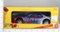 | 1731.28 руб.  Категория*: 4 | Цена за штуку
ДК638913 | Вертолет р/у с гироскопом YD-118C в/к (24шт) | 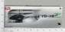 | 1747.40 руб.  Категория*: 4 | Цена за штуку
Т55385 | 1toy GYRO-Transporter2 верт.с гироскопом с лебедкой ИК алюм.3 канала,20см.грузоп.5гр.Demo-режим,USB- | 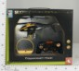 | 1750.10 руб.  Категория*: 4 | Цена за штуку
НИ94060 | Маш.р/у аккум.Джип Мицубиси Паджеро Мастер класс 10.Элем.пит.вход-т в комп-т.9019 (6шт.) |  | 1755.97 руб.  Категория*: 4 | Цена за штуку
Ф150760 | БРОНЕТРАНСПОРТЕР Р/У НА АККУМ. СО СВЕТОМ В КОР. 41*25*16СМ в кор.12шт |  | 1782.52 руб.  Категория*: 4 | Цена за штуку
ОСТ1202-002 | Вертолет И/К MioshiTech управление с акселерометром (4 канала, гироскоп, длина 19 см, пульт в виде д | 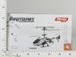 | 1790.40 руб.  Категория*: 4 | Цена за штуку
ДК408330 | Джип р/у с аккум.23613BF в/к (9шт) | 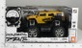 | 1815.23 руб.  Категория*: 4 | Цена за штуку
НИ623951 | Маш.р/у Джип Военный, аккум., 4 канала, свет, звук, солдаты 8020В | 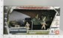 | 1818.02 руб.  Категория*: 4 | Цена за штуку
НИ623950 | Маш.р/у Джип Военный, аккум., 4 канала, свет, звук, солдаты 8016В | 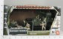 | 1820.48 руб.  Категория*: 4 | Цена за штуку
Т54345 | 1toy GYRO-4*4 верт.с гироскопом ИК алюм.4 канала, 4мотора 22см 3цв.USB-зарядка доп.лопасти Т54345 | 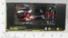 | 1822.45 руб.  Категория*: 4 | Цена за штуку
КИ031S | Вертолет р/у S031 | 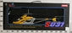 | 1839.31 руб.  Категория*: 4 | Цена за штуку
Т55386 | 1toy GYRO+Gun(2в1 игра подбей верт.)верт.с гироскопом ИК алюм.3 канала + пистолет ИК,21см.USB-зарядк | 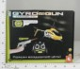 | 1854.83 руб.  Категория*: 4 | Цена за штуку
ОСТ1202-003 | Вертолет И/К MioshiTech управление с акселерометром (3 канала, гироскоп, длина 22см, пульт-жезл) | 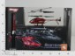 | 1878.40 руб.  Категория*: 4 | Цена за штуку
Ф154434 | МАШИНА Р/У НА АККУМ. TOYOTA PRADO 1:6, СО СВЕТОМ В КОР. (6шт) XQRC16-4 | 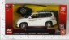 | 1890.26 руб.  Категория*: 4 | Цена за штуку
Ю0874 | Taiko Ultra. Машина Вулканоход р.у. с аккум.0874 | 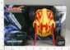 | 1902.81 руб.  Категория*: 4 | Цена за штуку
Ю0871 | Taiko Ultra. Машина Луноход р.у. с аккум.0871 | 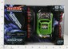 | 1902.81 руб.  Категория*: 4 | Цена за штуку
Ю0873 | Taiko Ultra. Машина Скороход р.у. с аккум.0873 | 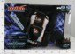 | 1902.81 руб.  Категория*: 4 | Цена за штуку
ДК424930 | Джип р/у с аккум.23611BD в/к (9шт) | 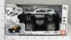 | 1986.62 руб.  Категория*: 4 | Цена за штуку
ДК405681 | Джип р/у с аккум.23613BD в/к (9шт) | 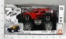 | 1986.62 руб.  Категория*: 4 | Цена за штуку
ДК413001 | Вертолет р/у с гироскопом в чемодане 9809 (12шт) | 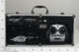 | 2028.92 руб.  Категория*: 4 | Цена за штуку
Артикул | Товар | Фотография | Цена
НП9135-1 | Автомобиль Трансформер р/у с зарядным устр-вом 9135 (9шт) | 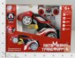 | 2042.48 руб.  Категория*: 4 | Цена за штуку
Ф153687 | СПОРТИВНАЯ Р/У НА АККУМ. СО СВЕТОМ, ЦВЕТ В АССОРТ. В КОР. BR489946 (6ШТ) | 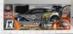 | 2052.30 руб.  Категория*: 4 | Цена за штуку
Ф153688 | СПОРТИВНАЯ Р/У НА АККУМ. СО СВЕТОМ, ЦВЕТ В АССОРТ. В КОР. BR489947 (6ШТ) | 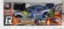 | 2052.30 руб.  Категория*: 4 | Цена за штуку
Ф153690 | СПОРТИВНАЯ Р/У НА АККУМ. СО СВЕТОМ, ЦВЕТ В АССОРТ. В КОР. BR489950 (6ШТ) | 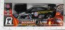 | 2052.30 руб.  Категория*: 4 | Цена за штуку
Ф153691 | СПОРТИВНАЯ Р/У НА АККУМ. СО СВЕТОМ, ЦВЕТ В АССОРТ. В КОР. BR489951 (6ШТ) | 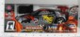 | 2052.30 руб.  Категория*: 4 | Цена за штуку
ДК612923 | Вертолет р/у с гироскопом и камерой S107С в/к (18шт) | 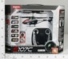 | 2066.11 руб.  Категория*: 4 | Цена за штуку
НП3808W | Джип р/у 1:12 Hurricane 52 см. со светом с заряд. уст-ом W3808 | 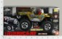 | 2106.73 руб.  Категория*: 4 | Цена за штуку
В844178 | Вертолет р/у G300 в/к 63*11*22,5см 844178 | 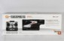 | 2112.12 руб.  Категория*: 4 | Цена за штуку
НП9136 | Автомобиль Трансформер р/у с заряд. уст-ом 9136 (9шт) | 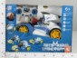 | 2125.58 руб.  Категория*: 4 | Цена за штуку
ДК530435 | Джип р/у на аккум. Со светом и звуком 737-6386 (6шт) | 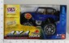 | 2148.51 руб.  Категория*: 4 | Цена за штуку
НИ623398 | Экскаватор аккум. р/у, 8 каналов, поворот 360 град (623398) F900 | 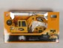 | 2178.64 руб.  Категория*: 4 | Цена за штуку
НИ623681 | Машина аккум. р/у Стиляги, свет, музыка, реалист. звук мотора, 4 канала 30302В | 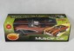 | 2243.53 руб.  Категория*: 4 | Цена за штуку
Т54353 | 1toy GYRO-317М верт. с гироскопом РУ алюм.3 канала 29см.USB-зарядка.доп.лопасти Т54353 | 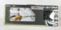 | 2255.67 руб.  Категория*: 4 | Цена за штуку
Ф154318 | ВЕРТОЛЕТ Р/У S006G В КОР. 63*11*22СМ в кор.8шт B715374 | 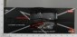 | 2351.95 руб.  Категория*: 4 | Цена за штуку
ДК569245 | Вертолет р/у с гироскопом S301G в/к (6шт) | 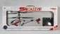 | 2352.00 руб.  Категория*: 4 | Цена за штуку
НП353 | 2 вертолета р/у вертолетный бой в кор. 353 | 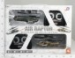 | 2352.80 руб.  Категория*: 4 | Цена за штуку
ДК358583 | Вертолет р/у с гироскопом YD-811 в/к (8шт) | 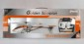 | 2392.84 руб.  Категория*: 4 | Цена за штуку
Т53693 | 1toy GYRO-317 верт.с гироскопом Р/У пласт.3 канала 30см доп.лопасти Т53693 | 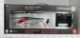 | 2409.92 руб.  Категория*: 4 | Цена за штуку
НИ87223 | Воздушный бой р/у От Винта Fly-0234 c гироскопом 87223 | 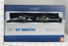 | 2495.55 руб.  Категория*: 4 | Цена за штуку
КИ24886-1 | Машина р/у (аккум., подзарядка), плавает по воде 24886-1 | 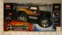 | 2603.76 руб.  Категория*: 4 | Цена за штуку
ДК488104 | Джип р/у с аккум.24886-2 в/к (2*3шт) | 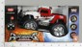 | 2675.80 руб.  Категория*: 4 | Цена за штуку
08094Ч | Катер р/у акк.757Т-6016 А165-Н08094 |  | 2695.00 руб.  Категория*: 4 | Цена за штуку
Б81152 | Вездеход Rock Crawler р/у 2/2 811152 | 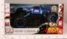 | 2707.89 руб.  Категория*: 3 | Цена за штуку
ДК317722 | Джип р/у с аккум.24886-1 в/к (2*3шт) | 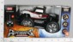 | 2723.21 руб.  Категория*: 4 | Цена за штуку
ДК203616 | Джип р/у с аккум.24887 в/к (2*3шт) | 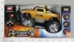 | 2793.95 руб.  Категория*: 4 | Цена за штуку
Б81192 | Машина р/у трансф. Armered Attack (бластер-вездеход) стреляющая дисками 2/2 81192 |  | 2905.50 руб.  Категория*: 3 | Цена за штуку
ДК377514 | Вертолет р/у с гироскопом YD-912 в/к (8шт) | 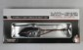 | 2920.12 руб.  Категория*: 4 | Цена за штуку
КИ033 | Вертолет р/у S033 | 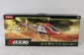 | 2941.22 руб.  Категория*: 4 | Цена за штуку
ДК419446 | Джип р/у на аккум. RD218 (4шт) | 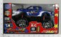 | 2954.40 руб.  Категория*: 4 | Цена за штуку
НИ621368 | Машина р/у Трансформер, свет, музыка 28118 | 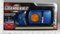 | 3015.47 руб.  Категория*: 4 | Цена за штуку
Артикул | Товар | Фотография | Цена
Т54397 | 1toy GYRO-327 LCD верт.с гироскопом Р/У алюм.3 канала свет.ракеты возможность точной подстройки 33см | 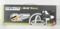 | 3023.65 руб.  Категория*: 4 | Цена за штуку
Т54515 | 1toy GYRO-FIGHTER2 верт.с гироскопом Р/У алюм.3 канала 5шт.ракеты с кажд.стор. 39см.доп.2лопасти.зад | 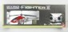 | 3027.26 руб.  Категория*: 4 | Цена за штуку
НИ624822 | Катер р/у аккум. Трэйсер-2. Элементы питания входя (624822) 757Т-4015 | 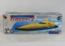 | 3204.10 руб.  Категория*: 4 | Цена за штуку
Т55768 | 1toy GYRO-Globe верт.с гироскопом пласт.3 канала 30см.доп.лопасти,сеть.зарядка Т55768 (6шт) | 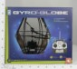 | 3325.04 руб.  Категория*: 4 | Цена за штуку
Т54189 | 1toy GYRO-325 верт.со свет.с гироскопом Р/У алюм.3 канала 52см доп.лопасти Т54189 | 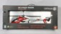 | 3439.92 руб.  Категория*: 4 | Цена за штуку
Т54399 | 1toy GYRO.4.PRO верт.с гироскопом Р/У алюм.4 канала .возможность точной подстройки 33см.доп.2лопасти | 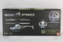 | 4000.91 руб.  Категория*: 4 | Цена за штуку
ДК405685 | Джип р/у с аккум.23588B в/к (3шт) | 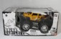 | 4141.69 руб.  Категория*: 4 | Цена за штуку
ДК424929 | Джип р/у с аккум.23598B в/к (3шт) | 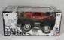 | 4155.55 руб.  Категория*: 4 | Цена за штуку
Т54695 | 1toy GYRO-VIZOR M-size верт.с гироскопом Р/У алюм.3 канала.33см.видеокамера (1G флешка).доп.лопасти; | 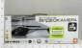 | 4485.22 руб.  Категория*: 4 | Цена за штуку
Т54398 | 1toy GYRO-PRO 2 верт.с гироскопом Р/У алюм.3 канала сервомаш.возможность точной подстройки 65см.доп. | 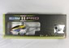 | 5750.21 руб.  Категория*: 4 | Цена за штуку
Т54835 | 1toy танк на wi-fi управлении (1шт) |  | 6423.59 руб.  Категория*: 4 | Цена за штуку

